**ĐẠI HỌC ĐÀ NẴNG**

**TRƯỜNG ĐẠI HỌC CÔNG NGHỆ THÔNG TIN VÀ TRUYỀN THÔNG VIỆT HÀN**

**KHOA KHOA HỌC MÁY TÍNH**

**---🙡🕮🙣---**



**ĐỒ ÁN CƠ SỞ 2**

**ĐỀ TÀI: XÂY DỰNG TRANG WEB “QUẢN LÝ VÀ ĐẶT VÉ XEM PHIM”**

|  |  |  |
| --- | --- | --- |
| **Giảng viên hướng dẫn** | **:** | Ts. Đặng Đại Thọ |
| **Nhóm Trưởng** | **:** | Phan Nguyễn Thành Quang |
| **Mã Sinh Viên** | **:** | 24ITE077 |
| **Thành Viên** | **:** | Tô Văn Hiền |
| **Mã Sinh Viên** | **:** | 24ITE035 |
| **Lớp** | **:** | 24GITe |

**Đà Nẵng – 12/2025**

**ĐẠI HỌC ĐÀ NẴNG**

**TRƯỜNG ĐẠI HỌC CÔNG NGHỆ THÔNG TIN VÀ TRUYỀN THÔNG VIỆT HÀN**

**KHOA KHOA HỌC MÁY TÍNH**

**---🙡🕮🙣---**



**ĐỒ ÁN CƠ SỞ 2**

**ĐỀ TÀI: XÂY DỰNG TRANG WEB “QUẢN LÝ VÀ ĐẶT VÉ XEM PHIM”**

|  |  |  |
| --- | --- | --- |
| **Giảng viên hướng dẫn** | **:** | Ts. Đặng Đại Thọ |
| **Nhóm Trưởng** | **:** | Phan Nguyễn Thành Quang |
| **Mã Sinh Viên** | **:** | 24ITE077 |
| **Thành Viên** | **:** | Tô Văn Hiền |
| **Mã Sinh Viên** | **:** | 24ITE035 |
| **Lớp** | **:** | 24GITe |

**Đà Nẵng – 12/2025**

LỜI CẢM ƠN

Đầu tiên, em xin phép gửi lời cảm ơn chân thành đến Trường Đại học Công Nghệ Thông Tin Và Truyền Thông Việt Hàn, cùng toàn thể quý thầy cô trong Khoa Khoa học Máy tính đã tận tình giảng dạy, truyền đạt cho em những kiến thức quý báu trong suốt quá trình học tập và rèn luyện tại trường.

Đặc biệt, em xin bày tỏ lòng biết ơn sâu sắc đến thầy Ts. Đặng Đại Thọ, người đã trực tiếp hướng dẫn, hỗ trợ và định hướng cho em trong suốt quá trình thực hiện đề tài “Xây dựng trang Web Quản lý và đặt vé xem phim”. Những góp ý và chỉ dẫn tận tình của thầy đã giúp em hoàn thiện đồ án một cách khoa học và hiệu quả hơn.

Em cũng xin gửi lời cảm ơn đến các thầy cô bộ môn, bạn bè và gia đình, những người đã luôn động viên, giúp đỡ và tạo điều kiện thuận lợi để em có thể hoàn thành đồ án này.

Mặc dù đã nỗ lực hết sức trong quá trình thực hiện, song do hạn chế về thời gian và kinh nghiệm, đồ án khó tránh khỏi những thiếu sót. Em rất mong nhận được sự thông cảm và những ý kiến đóng góp quý báu từ quý thầy cô để em có thể hoàn thiện hơn trong các nghiên cứu và dự án sau này.

Em xin chân thành cảm ơn!

Đà Nẵng, ngày .. tháng 12 năm 2025

*Người thực hiện:*

Phan Nguyễn Thành Quang - 24ITE077

Tô Văn Hiền – 24ITE035

NHẬN XÉT

***(Của giảng viên hướng dẫn)***

MỤC LỤC

LỜI CẢM ƠN i

NHẬN XÉT ii

MỤC LỤC iii

DANH MỤC KÝ HIỆU, CÁC CHỮ VIẾT TẮT vi

DANH MỤC BẢNG vii

DANH MỤC HÌNH VẼ, ĐỒ THỊ viii

MỞ ĐẦU 1

1. Tổng quan 1

2. Mục tiêu của đề tài 1

3. Đối tượng và phạm vi nghiên cứu 1

3.1. Đối tượng nghiên cứu 2

3.2. Phạm vi nghiên cứu 2

4. Cấu trúc đồ án 2

5. Đánh giá chung về đề tài 2

6. Kế hoạch thực hiện 3

CHƯƠNG 1 : KHẢO SÁT HIỆN TRẠNG VÀ XÁC LẬP DỰ ÁN 5

1.1 Khảo sát hiện trạng và đánh giá hiện trạng 5

1.1.1 Giới thiệu về đơn vị 5

1.1.2 Quy trình nghiệp vụ 5

1.1.3 Đánh giá hiện trạng 6

1.1.3.1 Thông tin hiện trạng 6

1.1.3.2 Phương tiện và tài nguyên hiện có 6

1.1.3.3 Nhu cầu và mong muốn của người dùng 6

1.1.3.4 Đánh giá chung và phương hướng giải quyết 7

1.2 Xác lập dự án 7

1.2.1 Phạm vi và hạn chế 7

1.2.1.1 Phạm vi 7

1.2.1.2 Hạn chế 7

1.2.2 Mục tiêu và ưu tiên của dự án 8

1.2.2.1 Mục tiêu 8

1.2.2.2 Ưu tiên 8

1.2.3 Kế hoạch triển khai 8

1.3 Yêu cầu của hệ thống 9

1.3.1 Yêu cầu chức năng 9

1.3.1.1 Chức năng chung 9

1.3.1.2 Chức năng cho khách hàng 9

1.3.1.3 Chức năng cho quản trị viên 9

1.3.2 Yêu cầu phi chức năng 10

CHƯƠNG 2 :PHÂN TÍCH THIẾT KẾ HỆ THỐNG 11

2.1 Biểu đồ Use Case 11

2.1.1 Xác định tác nhân 11

2.1.2 Xác định Use Case 11

2.1.2.1 Use Case của khách hàng 11

2.1.2.2 Use Case của quản trị viên 12

2.1.3 Biểu đồ Use Case 12

2.1.3.1 Biểu đồ Use Case tổng quát 12

2.1.3.2 Biểu đồ Use Case chi tiết và đặc tả 13

+ Luồng 2 (Kết hợp lọc và từ khóa): 17

2.2 Biểu đồ lớp 34

2.2.1 Danh sách các lớp 34

2.2.2 Biểu đồ lớp 35

2.3 Biểu đồ hoạt động 36

CHƯƠNG 3 : XÂY DỰNG CHƯƠNG TRÌNH 40

3.1 Công cụ hỗ trợ 40

3.1.1 Các công nghệ và thư viện sử dụng 40

3.1.1.1 HyperText Markup Language 40

3.1.1.2 Cascading Style Sheets 40

3.1.1.3 Hypertext Preprocessor 41

3.1.1.4 Javascript 41

3.1.1.5 Bootstrap Framework 42

3.1.1.6 Laravel Framework 42

3.1.1.7 Blade Template Engine 42

3.1.2 Các công cụ hỗ trợ 43

3.1.2.1 Visual Studio Code 43

3.1.2.2 XAMPP 43

3.1.2.3 Git và GitHub 44

3.2 Kết quả thực hiện 44

3.2.1 Các giao diện chính 44

3.2.2 Các giao diện quản lí 50

CHƯƠNG 4 : KẾT LUẬN VÀ HƯỚNG PHÁT TRIỂN 53

4.1 Kết quả đạt được 53

4.1.1 Lợi thế 53

4.1.2 Hạn chế 54

4.2 Phương hướng phát triển 54

TÀI LIỆU THAM KHẢO 55

DANH MỤC KÝ HIỆU, CÁC CHỮ VIẾT TẮT

|  |  |  |
| --- | --- | --- |
| **STT** | **VIẾT TẮT** | **CỤM TỪ** |
| 1 | PHP | Hypertext Preprocessor |
| 2 | HTML | HyperText Markup Language |
| 3 | CSS | Cascading Style Sheets |
| 4 | JS | Javascript |
| 5 | IDE | Integrated Development Environment |
| 6 | BTE | Blade Template Engine |
| 7 | UC | Use Case |
| 8 | QTV | Quản trị viên |
| 9 | MVC | Model – Controller – View |
| 10 | CRUD | Create – Read – Update - Delete |
| 11 | CSDL | Cơ sở dữ liệu |

DANH MỤC BẢNG

Bảng 1.1 Bảng quy trình nghiệp vụ 6

Bảng 2.1 Danh sách tác nhân 11

Bảng 2.2 Danh sách UC của khách hàng 12

Bảng 2.3 Danh sách UC của quản trị viên 12

Bảng 2.4 Đặc tả UC01 14

Bảng 2.5 Đặc tả UC02 16

Bảng 2.6 Đặc tả UC03 18

Bảng 2.7 Đặc tả UC04 19

Bảng 2.8 Đặc tả UC05 21

Bảng 2.9 Đặc tả UC06 22

Bảng 2.10 Đặc tả UC07 24

Bảng 2.11 Đặc tả UC08 25

Bảng 2.12 Đặc tả UC09 27

Bảng 2.13 Đặc tả UC10 29

Bảng 2.14 Đặc tả UC11 31

Bảng 2.15 Đặc tả UC12 32

Bảng 2.16 Đặc tả UC13 34

Bảng 2.17 Danh sách các lớp 34

DANH MỤC HÌNH VẼ, ĐỒ THỊ

Hình 2.1 Biểu đò UC tổng quát 13

Hình 2.2 Biểu đồ UC01: Đăng kí/Đăng nhập 13

Hình 2.3 Biểu đồ UC02: Xem danh sách phim 15

Hình 2.4 Biểu đồ UC03: Tìm kiếm phim 16

Hình 2.5 Biểu đồ UC04: Chọn lịch chiếu/ghế 18

Hình 2.6 Biểu đồ UC05: Đặt vé 20

Hình 2.7 Biểu đồ UC06: Xem lịch sử đặt vé 21

Hình 2.8 Biểu đồ UC07: Quản lí tài khoản cá nhân 22

Hình 2.9 Biểu đồ UC08: Quản lí phim 24

Hình 2.10 Biểu đồ UC09: Quản lí rạp và phòng 26

Hình 2.11 Biểu đồ UC10: Quản lí suất chiếu 28

Hình 2.12 Biểu đồ UC11: Quản lí đặt vé 30

Hình 2.13 Biểu đồ UC12: Quản lí người dùng 31

Hình 2.14 Biểu đồ UC13: Thống kê 33

Hình 2.15 Biểu đồ lớp (thiết kế) 35

Hình 2.16 Biểu đồ hoạt động UC01: Đăng nhập/Đăng kí 36

Hình 2.17 Biểu đồ hoạt động luồng đặt vé của người dùng (UC02-UC05) (hình a) 37

Hình 2.18 Biểu đồ hoạt động luồng đặt vé của người dùng (UC02-UC05) (hình b) 38

Hình 2.19 Biều đồ hoạt động luồng quản lí của QTV (UC08-UC13) 39

Hình 3.1 Logo HTML 40

Hình 3.2 Logo CSS 40

Hình 3.3 Logo php 41

Hình 3.4 Logo Javascript 41

Hình 3.5 Logo Bootstrap 42

Hình 3.6 Logo Laravel 42

Hình 3.7 Logo Blade 43

Hình 3.8 Visual Studio Code 43

Hình 3.9 Logo XAMPP 44

Hình 3.10 Logo Git và GitHub 44

Hình 3.11 Giao diện đăng nhập 45

Hình 3.12 Giao diện đăng kí 45

Hình 3.13 Giao diện trang chủ 45

Hình 3.14 Giao diện chọn suất phim từ rạp 46

Hình 3.15 Giao diện chi tiết phim 46

Hình 3.16 Giao diện đặt vé bước 1 46

Hình 3.17 Giao diện đặt vé bước 2 47

Hình 3.18 Giao diện đặt đồ ăn 47

Hình 3.19 Giao diện đặt vé thành công 48

Hình 3.20 Giao diện thông báo 48

Hình 3.21 Giao diện trang cá nhân 49

Hình 3.22 Giao diện lịch sử đặt vé 49

Hình 3.23 Giao diện góc điện ảnh 49

Hình 3.24 Giao diện thống kê 50

Hình 3.25 Giao diện quản lí người dùng 50

Hình 3.26 Giao diện quản lí phim 50

Hình 3.27 Giao diện quản lí rạp chiếu 51

Hình 3.28 Giao diện quản lí phòng 51

Hình 3.29 Giao diện quản lí suất chiếu 51

Hình 3.30 Giao diện quản lí đặt vé 52

Hình 3.31 Giao diện quản lí đồ ăn 52

Hình 3.32 Giao diện quản lí bài viết 52

MỞ ĐẦU

1. Tổng quan

Trong thời đại công nghệ, việc đặt vé xem phim trực tuyến đã trở thành nhu cầu thiết yếu, thay thế cho phương thức mua vé truyền thống. Các cụm rạp lớn hiện nay (như CGV, Lotte Cinema, Galaxy) đều có hệ thống online quy mô, nhưng mô hình này thường phức tạp và đắt đỏ, không phù hợp cho các rạp chiếu phim độc lập, các dự án học thuật, hoặc startup muốn xây dựng một hệ thống đặt vé gọn nhẹ, tập trung.

Đề tài "Xây dựng trang Web Quản lý và Đặt Vé Xem Phim" được lựa chọn nhằm nghiên cứu, phân tích và phát triển một hệ thống web đầy đủ chức năng, cho phép:

* Người dùng (Khán giả): Tra cứu lịch chiếu, xem thông tin phim, chọn chỗ ngồi và đặt/thanh toán vé xem phim một cách nhanh chóng, tiện lợi.
* Quản trị viên (Rạp/Hệ thống): Dễ dàng quản lý thông tin phim, suất chiếu, phòng chiếu, đơn đặt vé và người dùng.

Mục tiêu là xây dựng một hệ thống tối ưu, dễ triển khai, vừa là sản phẩm học thuật ứng dụng kiến thức chuyên ngành, vừa có tiềm năng phát triển thành một giải pháp kinh doanh thực tiễn cho các rạp chiếu phim cỡ vừa và nhỏ..

1. Mục tiêu của đề tài

Đề tài hướng tới các mục tiêu chính sau:

* Giao diện và Trải nghiệm: Xây dựng website đặt vé với giao diện hiện đại, trực quan, thân thiện, dễ dàng sử dụng.
* Ứng dụng Công nghệ: Ứng dụng PHP Laravel làm Framework phát triển chính cho Backend, sử dụng kiến trúc MVC để dễ bảo trì.
* Sử dụng Blade Template Engine của Laravel cho phần View
* Kết nối cơ sở dữ liệu MySQL thông qua XAMPP
* Bảo mật và Ổn định: Đảm bảo tính bảo mật và phân quyền người dùng thông qua cơ chế Middleware tích hợp sẵn trong Laravel, cùng với việc mã hóa mật khẩu.
* Khả năng Mở rộng: Tạo nền tảng để dễ dàng tích hợp các chức năng nâng cao như thanh toán trực tuyến (Sử dụng các Package/Service Provider của Laravel) và hệ thống đánh giá/Review phim trong tương lai.

1. Đối tượng và phạm vi nghiên cứu

## 3.1. Đối tượng nghiên cứu

Các kỹ thuật và công nghệ xây dựng hệ thống web Full-stack sử dụng PHP Laravel: Laravel Framework, Blade Templating, Middleware, MySQL,..

Quy trình nghiệp vụ của hệ thống Quản lý và Đặt vé xem phim (quản lý phim, phòng chiếu, suất chiếu,…)

## 3.2. Phạm vi nghiên cứu

Tập trung vào: Thiết kế và xây dựng hệ thống web cho phép người dùng xem lịch chiếu, đặt vé và quản trị viên quản lý dữ liệu rạp.

Các chức năng cốt lõi:

* Người dùng: Đăng ký/Đăng nhập, Tra cứu phim/lịch chiếu, Chọn chỗ ngồi, Đặt vé, Xem lịch sử đặt vé,..
* Quản trị viên: Quản lý Phim, Quản lý Phòng chiếu (bao gồm chỗ ngồi), Quản lý Suất chiếu, Quản lý Vé đã đặt, Quản lý Người dùng và Phân quyền.

Phạm vi chưa triển khai: Tích hợp cổng thanh toán trực tuyến (chỉ dừng ở việc ghi nhận đơn hàng), Gợi ý phim.

1. Cấu trúc đồ án

Báo cáo đồ án được chia thành các phần chính như sau:

* + - Mở đầu: Giới thiệu mục đích, ý nghĩa, lý do chọn đề tài; tổng quan tình hình nghiên cứu.
    - Chương 1 - Khảo sát hiện trạng và xác lập dự án: Phân tích thực trạng hoạt động bán hàng tại các rạp chiếu phim, xác lập phạm vi, mục tiêu và yêu cầu của dự án
    - Chương 2 - Phân tích và thiết kế hệ thống: Trình bày quá trình phân tích yêu cầu, thiết kế hệ thống, xây dựng các biểu đồ Use Case, Class và Activity
    - Chương 3 - Xây dựng chương trình: Mô tả quá trình triển khai, phát triển Frontend và Backend, kết nối cơ sở dữ liệu.
    - Chương 4 – Kết luận và phương hướng phát triển: Tổng kết kết quả đạt được, đánh giá mức độ hoàn thành đề tài, nêu hướng phát triển và kiến nghị cho giai đoạn tiếp theo

1. Đánh giá chung về đề tài

Qua phần mở đầu, đề tài “Xây dựng trang Web Quản lý và Đặt Vé Xem Phim” cho thấy được tính cấp thiết trong bối cảnh số hóa ngành công nghiệp điện ảnh. Việc xây dựng một hệ thống đặt vé trực tuyến hiệu quả, ứng dụng công nghệ PHP Laravel mạnh mẽ, không chỉ giúp người thực hiện củng cố kiến thức chuyên môn về kiến trúc MVC mà còn tạo ra sản phẩm có giá trị ứng dụng thực tiễn cho các rạp chiếu phim quy mô nhỏ.

Đề tài kỳ vọng mang lại các kết quả cốt lõi sau khi hoàn thành:

* Hệ thống Ổn định và Sẵn sàng Triển khai: Xây dựng một trang web đặt vé hoạt động ổn định, có thể triển khai thực tế để quản lý phim, suất chiếu và đơn đặt vé.
* Trải nghiệm Người dùng Tối ưu: Cung cấp giao diện trực quan, dễ sử dụng,đặc biệt là trong quy trình chọn chỗ ngồi và đặt vé.
* Cấu trúc code rõ ràng: Mã nguồn được tổ chức theo kiến trúc MVC của Laravel, tách biệt rõ ràng logic, giao diện và tương tác dữ liệu, thuận lợi cho bảo trì và phát triển nhóm.
* Bảo mật Cơ bản: Đảm bảo hệ thống có cơ chế phân quyền, mã hóa mật khẩu.

Để hoàn thiện sản phẩm và mở rộng khả năng ứng dụng trong thực tiễn, hướng phát triển tiếp theo của đề tài sẽ tập trung vào các điểm sau:

* Tích hợp thanh toán trực tuyến: Nâng cấp từ ghi nhận đơn hàng sang tích hợp các dịch vụ thanh toán điện tử thực tế thông qua các Service Provider của Laravel.
* Bổ sung hỗ trợ khách hàng: Xây dựng tính năng chat trực tuyến hoặc tích hợp các công cụ hỗ trợ để nâng cao dịch vụ.
* Xây dựng hệ thống gợi ý phim: Phát triển tính năng gợi ý phim thông minh dựa trên lịch sử đặt vé hoặc hành vi duyệt web của người dùng, nhằm nâng cao trải nghiệm.

Những định hướng này sẽ giúp sản phẩm trở nên hoàn thiện hơn, mở rộng khả năng ứng dụng của hệ thống trong thực tiễn kinh doanh rạp chiếu phim tại Việt Nam.

1. Kế hoạch thực hiện

|  |  |  |
| --- | --- | --- |
| **Thời gian** | **Nội dung thực hiện** | **Người thực hiện** |
| Từ ngày 16/10 đến ngày 22/10 | Tìm hiểu đề tài, khảo sát yêu cầu, phân tích và thiết kế hệ thống tổng quan | Phan Nguyễn Thành Quang  Tô Văn Hiền |
| Từ ngày 23/10 đến ngày 29/10 | Thiết kế chi tiết cơ sở dữ liệu và giao diện người dùng | Phan Nguyễn Thành Quang  Tô Văn Hiền |
| Từ ngày 30/10 đến ngày 05/11 | Lập trình Back-end: xây dựng API, xử lý các chức năng cốt lõi (đăng ký, đặt vé, tìm kiếm,…) | Phan Nguyễn Thành Quang  Tô Văn Hiền |
| Từ ngày 06/11 đến ngày 12/11 | Lập trình Front-end: xây dựng giao diện, liên kết với API từ Back-end | Phan Nguyễn Thành Quang  Tô Văn Hiền |
| Từ ngày 13/11 đến ngày 26/11 | Phát triển các tính năng nâng cao: Gợi ý thông minh, thông báo,.. | Phan Nguyễn Thành Quang  Tô Văn Hiền |
| Từ ngày 27/11 đến ngày 03/12 | Kiểm thử, sửa lỗi, thu thập phản hồi và hoàn thiện sản phẩm | Phan Nguyễn Thành Quang  Tô Văn Hiền |
| Từ ngày 04/12 đến ngày 10/12 | Viết báo cáo đồ án, chuẩn bị slide và bảo vệ | Phan Nguyễn Thành Quang  Tô Văn Hiền |

# : KHẢO SÁT HIỆN TRẠNG VÀ XÁC LẬP DỰ ÁN

## Khảo sát hiện trạng và đánh giá hiện trạng

### Giới thiệu về đơn vị

Rạp Chiếu Phim là mô hình giả lập được xây dựng trong khuôn khổ đề tài nhằm mô phỏng hoạt động của một rạp chiếu phim quy mô nhỏ hoặc một startup muốn xây dựng hệ thống đặt vé trực tuyến. Rạp tập trung vào việc quản lý lịch chiếu, phòng chiếu và quy trình bán vé cho các bộ phim đang được công chiếu

Về mặt tổ chức, hệ thống này được chia thành các vai trò chính sau:

* Quản trị viên: Quản lý toàn bộ hệ thống, bao gồm cập nhật thông tin phim, thiết lập phòng chiếu, tạo suất chiếu, quản lý người dùng và theo dõi các đơn đặt vé
* Khách hàng: Truy cập website để tra cứu lịch chiếu, xem thông tin chi tiết phim, chọn chỗ ngồi, đặt vé

### Quy trình nghiệp vụ

Dựa trên khảo sát thực tế hoạt động tại các rạp chiếu phim quy mô nhỏ hoặc các điểm bán vé truyền thống, có thể tóm tắt quy trình nghiệp vụ bán vé truyền thống như sau:

|  |  |  |
| --- | --- | --- |
| **Bước** | **Phương thức Thực hiện** | **Hạn chế Nổi bật** |
| 1. Tra cứu Lịch chiếu | Khách hàng liên hệ trực tiếp đến rạp, gọi điện thoại, hoặc xem ảnh lịch chiếu được đăng trên mạng xã hội | Thông tin không cập nhật tức thời, phụ thuộc vào nhân viên, dễ gây nhầm lẫn |
| 2. Kiểm tra Chỗ ngồi | Nhân viên kiểm tra sơ đồ chỗ ngồi của phòng chiếu trên bảng giấy, sơ đồ in sẵn hoặc file Excel được đánh dấu thủ công | Dễ xảy ra tình trạng trùng chỗ hoặc sai sót do sơ đồ quản lý không trực quan |
| 3. Xác nhận và Giữ chỗ | Nhân viên ghi chép thông tin khách hàng và suất chiếu vào sổ hoặc đánh dấu chỗ ngồi đã bán trong file Excel | Việc giữ chỗ không có thời hạn hoặc không đồng bộ, gây khó khăn khi có nhiều khách hàng cùng lúc |
| 4. Thanh toán | Nhân viên thu tiền mặt hoặc kiểm tra sao kê ngân hàng. NV sau đó xuất vé in (vé vật lý) | Quy trình thanh toán không tích hợp, cần nhiều bước kiểm tra thủ công |
| 5. Báo cáo và Quản lý | Quản lý phải tổng hợp thủ công từ sổ sách, biên lai và các file Excel khác nhau | Dữ liệu phân tán, việc thống kê doanh thu và kiểm soát tồn vé tốn thời gian, không chính xác |

Bảng 1.1 Bảng quy trình nghiệp vụ

Toàn bộ quy trình này thiếu hệ thống quản lý tập trung. Khi số lượng suất chiếu và lượng khách hàng tăng lên, việc quản lý trở nên cực kỳ phức tạp, dễ sai sót và không có khả năng mở rộng, ảnh hưởng trực tiếp đến hiệu suất hoạt động của rạp và trải nghiệm của khán giả

### Đánh giá hiện trạng

#### Thông tin hiện trạng

Rạp chưa có website đặt vé trực tuyến riêng. Việc bán vé và quảng bá lịch chiếu chủ yếu thông qua các kênh thủ công (tại quầy, điện thoại, mạng xã hội)

Dữ liệu về phim, lịch chiếu, sơ đồ chỗ ngồi, và đơn đặt vé được lưu trữ rời rạc (Excel, sổ sách), dẫn đến tình trạng không đồng bộ và nguy cơ trùng chỗ ngồi cao

Hệ thống không có chức năng tra cứu, thống kê hay báo cáo tự động về doanh thu hoặc tần suất suất chiếu, gây khó khăn cho quản lý

#### Phương tiện và tài nguyên hiện có

Phần cứng/môi trường: Có sẵn thiết bị phần cứng (máy tính, internet) và có khả năng triển khai hệ thống web sử dụng hosting hoặc máy chủ nội bộ

Công nghệ: Dự án sử dụng PHP Laravel và MySQL (qua XAMPP) là các công nghệ phổ biến, có tính ổn định

Nhân sự: Đội ngũ nhân sự rạp có hiểu biết cơ bản về quy trình kinh doanh rạp chiếu và có thể được đào tạo để vận hành hệ thống quản trị

#### Nhu cầu và mong muốn của người dùng

Quản trị viên: Mong muốn có công cụ quản lý tập trung để dễ dàng cập nhật phim, suất chiếu, phòng chiếu và quản lý đơn đặt vé theo thời gian thực

Khách hàng: Mong muốn có website hiển thị lịch chiếu rõ ràng, cho phép họ tìm kiếm, xem thông tin phim, chọn vị trí chỗ ngồi và có thể đặt vé online

#### Đánh giá chung và phương hướng giải quyết

Hiện trạng cho thấy việc xây dựng một hệ thống đặt vé xem phim trực tuyến là cần thiết để giải quyết các hạn chế của quy trình thủ công

Đề xuất hướng giải quyết: Hệ thống cần được thiết kế hiện đại, sử dụng PHP Laravel để đảm bảo tính bảo mật và quản lý code theo kiến trúc MVC, với giao diện thân thiện, tập trung vào trải nghiệm chọn chỗ ngồi, và dễ mở rộng để tích hợp thanh toán điện tử trong tương lai, đáp ứng nhu cầu thực tế của ngành dịch vụ rạp chiếu

## Xác lập dự án

### Phạm vi và hạn chế

#### Phạm vi

Đề tài tập trung vào việc xây dựng một hệ thống đặt vé xem phim hoàn chỉnh, bao gồm hai phân hệ chính:

* Xây dựng Hệ thống website đặt vé xem phim, bao gồm:
* Phân hệ quản trị:
* Quản lý toàn bộ nghiệp vụ của rạp chiếu
* Quản lý thông tin phim, thể loại, phòng chiếu và suất chiếu
* Quản lý đơn đặt vé và tình trạng giữ chỗ,thanh toán
* Quản lý người dùng và phân quyền
* Phân hệ khách hàng: Hỗ trợ tra cứu lịch chiếu, xem thông tin phim, thực hiện chọn chỗ ngồi trực quan, đặt vé và theo dõi lịch sử giao dịch
* Ứng dụng Công nghệ: Ứng dụng mô hình MVC của PHP Laravel làm Framework phát triển chính. Giao diện sử dụng BTE của Laravel
* Quản lý Dữ liệu: Kết nối và thao tác với cơ sở dữ liệu MySQL (thông qua XAMPP)

#### Hạn chế

Để đảm bảo tính khả thi và tập trung vào nghiệp vụ cốt lõi, dự án có các hạn chế sau:

* Thanh toán: Hệ thống chỉ dừng ở mức ghi nhận đơn đặt vé và giữ chỗ. Chưa triển khai tích hợp cổng thanh toán trực tuyến
* Phân tích, gợi ý: Hệ thống chưa có chức năng gợi ý phim thông minh dựa trên lịch sử xem/đặt vé của người dùng, hoặc chức năng đánh giá/bình luận phim
* Nền tảng: Hệ thống chỉ được phát triển dưới dạng Website, chưa triển khai ứng dụng di động

### Mục tiêu và ưu tiên của dự án

#### Mục tiêu

Phát triển hệ thống hoàn chỉnh: Hoàn thành website đặt vé xem phim, có khả năng hoạt động thực tế để tự động hóa quy trình quản lý suất chiếu, phòng chiếu và đặt vé

Đảm bảo tính ổn định và bảo mật: Hệ thống phải hoạt động ổn định trên nền tảng PHP Laravel. Đặc biệt, cần đảm bảo tính bảo mật cơ bản, ngăn chặn được các lỗi phổ biến

Tăng cường trải nghiệm và hiệu quả: Nâng cao trải nghiệm cho khách hàng thông qua quy trình đặt vé trực quan, và cải thiện hiệu quả quản lý cho rạp nhờ công cụ quản trị tập trung

Tạo nền tảng mở rộng: Xây dựng hệ thống với cấu trúc dễ mở rộng, tạo điều kiện thuận lợi cho việc tích hợp thêm các tính năng nâng cao (như thanh toán điện tử) trong tương lai

#### Ưu tiên

Các chức năng và tiêu chí sau được ưu tiên hàng đầu trong quá trình phát triển dự án:

* Chức năng cốt lõi:
* Phân hệ Admin: Hoàn thiện các chức năng quản lý phim, suất chiếu, phòng chiếu và đơn đặt vé
* Phân hệ Khách hàng: Hoàn thiện quy trình tra cứu ⇨ chọn suất chiếu ⇨ chọn hỗ ngồi ⇨ đặt vé
* Hiệu suất và giao diện: Đảm bảo giao diện thân thiện, dễ sử dụng, đặc biệt là sơ đồ chọn chỗ ngồi phải trực quan và có phản hồi nhanh
* Cấu trúc mã nguồn: Giữ mã nguồn có cấu trúc rõ ràng theo mô hình MVC của Laravel, dễ hiểu, dễ bảo trì và có thể bàn giao cho các bên phát triển tiếp theo
* Tương tác Dữ liệu: Đảm bảo tương tác với CSDL phải chính xác, an toàn và hiệu quả, tránh sai sót dữ liệu

### Kế hoạch triển khai

Giai đoạn 1 - Phân tích và xác lập: khảo sát nhu cầu nghiệp vụ đặt vé, thu thập dữ liệu mẫu (thông tin phim, phòng chiếu), và xác định chi tiết các yêu cầu chức năng cốt lõi

Giai đoạn 2 - Thiết kế hệ thống: Thiết kế sơ đồ logic và cấu trúc dữ liệu: Sơ đồ Use Case, Activity và thiết kế CSDL

Giai đoạn 3 - Xây dựng Backend và dữ liệu: Thiết lập môi trường Laravel, xây dựng các Controller và Route chính. Triển khai các chức năng tương tác CSDL và cơ chế xác thực/phân quyền của Laravel

Giai đoạn 4 - Phát triển giao diện và tích hợp: Xây dựng giao diện người dùng và quản trị bằng BTE, tích hợp giao diện với Backend, hoàn thiện quy trình chọn chỗ ngồi và đặt vé

Giai đoạn 5 - Kiểm thử và hoàn thiện: Tiến hành kiểm thử chức năng, sửa lỗi phát sinh, đánh giá kết quả đạt được so với mục tiêu ban đầu và hoàn thiện báo cáo đồ án

## Yêu cầu của hệ thống

### Yêu cầu chức năng

#### Chức năng chung

Xác thực và phân quyền:

* Đăng ký, đăng nhập và đăng xuất hệ thống.
* Phân quyền rõ ràng cho quản trị viên và khách hàng

Quản lý tài khoản: Cho phép người dùng và quản trị viên xem, chỉnh sửa thông tin cá nhân và thay đổi mật khẩu

#### Chức năng cho khách hàng

Tra cứu và tìm kiếm: Hiển thị danh sách phim đang chiếu hoặc sắp chiếu và lịch chiếu theo ngày, cho phép tìm kiếm phim theo từ khóa

Xem chi tiết phim: Xem thông tin chi tiết

Quy trình đặt vé:

* Chọn suất chiếu theo thời gian và phòng chiếu
* Chọn chỗ ngồi trên sơ đồ phòng chiếu, hiển thị trạng thái đã bán/còn trống
* Đặt vé/giữ chỗ và ghi nhận

Lịch sử đặt vé: Theo dõi các vé đã đặt và tình trạng thanh toán/nhận vé.

#### Chức năng cho quản trị viên

Quản lý phim: Thêm, sửa, xóa, tìm kiếm, lọc phim theo thể loại, cập nhật poster và thông tin chi tiết

Quản lý phòng chiếu: Thiết lập, sửa đổi sơ đồ chỗ ngồi (số hàng, số ghế) cho từng phòng.

Quản lý suất chiếu: Tạo lịch chiếu (chọn Phim, Phòng, Thời gian, Giá vé).

Quản lý đặt vé: Xem danh sách, tìm kiếm, cập nhật trạng thái vé

Quản lý người dùng: Xem danh sách, chỉnh sửa thông tin, khóa/mở tài khoản khách hàng.

Thống kê: Thống kê doanh thu, số lượng vé đã bán và số lượng suất chiếu.

### Yêu cầu phi chức năng

Hiệu suất: Website phải có tốc độ phản hồi nhanh. Cần tối ưu các truy vấn SQL để đảm bảo thời gian tải trang và xử lý quy trình đặt chỗ là nhanh nhất.

Giao diện: Giao diện phải thân thiện, dễ thao tác, và tương thích với nhiều thiết bị, đặc biệt là trên di động cho quy trình chọn chỗ ngồi.

Bảo mật:

* Mã hóa mật khẩu người dùng bằng Laravel Hashing.
* Sử dụng cơ chế Middleware và Authorization/Guard của Laravel để xác thực và phân quyền.

Tính mở rộng: Cấu trúc mã nguồn phải rõ ràng theo mô hình MVC của Laravel, dễ dàng thêm mới các module trong tương lai.

Tính toàn vẹn dữ liệu: Mọi thao tác ghi/sửa dữ liệu phải được kiểm tra và xác nhận trước khi ghi vào CSDL, đặc biệt là dữ liệu liên quan đến số lượng ghế trống và giá vé

# :PHÂN TÍCH THIẾT KẾ HỆ THỐNG

## Biểu đồ Use Case

### Xác định tác nhân

|  |  |  |  |
| --- | --- | --- | --- |
| **STT** | **Tác nhân** | **Ý nghĩa** | **Nhiệm vụ** |
| 1 |  | Là tác nhân nội bộ, chịu trách nhiệm quản lý và vận hành hệ thống. | * Quản lý phim, rạp, phòng chiếu, suất chiếu, ghế ngồi (CRUD) * Quản lý đặt vé * Quản lí người dùng * Xem thống kê |
| 2 |  | Là tác nhân chính, đại diện cho người dùng tương tác với website. Vai trò của họ là tìm kiếm thông tin phim, đặt vé, chọn ghế và theo dõi lịch sử đặt vé. | * Đăng ký, đăng nhập * Quản lý tài khoản cá nhân. * Xem/tìm kiếm, phim. * Thực hiện quy trình đặt vé * Tra cứu lịch sử đặt vé/Thanh toán |

Bảng 2.1 Danh sách tác nhân

### Xác định Use Case

#### Use Case của khách hàng

|  |  |  |
| --- | --- | --- |
| **STT** | **Use Case** | **Mô tả chi tiết** |
| UC01 | Đăng ký/Đăng nhập | Tạo tài khoản, xác thực người dùng |
| UC02 | Xem danh sách phim | Xem danh sách phim đang/sắp chiếu và xem chi tiết phim (mô tả, lịch chiếu,..) |
| UC03 | Tìm kiếm phim | Tìm kiếm nhanh phim theo từ khóa hoặc lọc theo tiêu chí (thể loại, rạp,..) |
| UC04 | Chọn lịch chiếu/ghế | Khách hàng chọn rạp, suất chiếu, ngày chiếu, và chọn ghế trên sơ đồ phòng chiếu |
| UC05 | Đặt vé | Xác nhận thông tin vé, ghi nhận đơn đặt và chỗ ngồi đã chọn vào hệ thống |
| UC06 | Xem lịch sử đặt vé | Tra cứu danh sách vé đã đặt, mã vé và trạng thái |
| UC07 | Quản lý tài khoản cá nhân | Chỉnh sửa thông tin cá nhân và thay đổi mật khẩu |

Bảng 2.2 Danh sách UC của khách hàng

#### Use Case của quản trị viên

|  |  |  |
| --- | --- | --- |
| **STT** | **Use Case** | **Mô tả chi tiết** |
| UC08 | Quản lý phim | Thêm, sửa, xóa thông tin phim,.. |
| UC09 | Quản lý rạp và phòng | Thêm, sửa, xóa thông tin rạp và thiết lập sơ đồ chỗ ngồi cho từng phòng chiếu |
| UC10 | Quản lý suất chiếu | Tạo, sửa, xóa lịch chiếu |
| UC11 | Quản lý đặt vé | Xem, tìm kiếm, cập nhật trạng thái đơn đặt vé (Hủy vé, xác nhận thanh toán) và xem chi tiết trạng thái ghế |
| UC12 | Quản lý người dùng | Xem danh sách, sửa thông tin, khóa/mở tài khoản người |
| UC13 | Thống kê | Xem các chỉ số tổng quan |

Bảng 2.3 Danh sách UC của quản trị viên

### Biểu đồ Use Case

#### Biểu đồ Use Case tổng quát

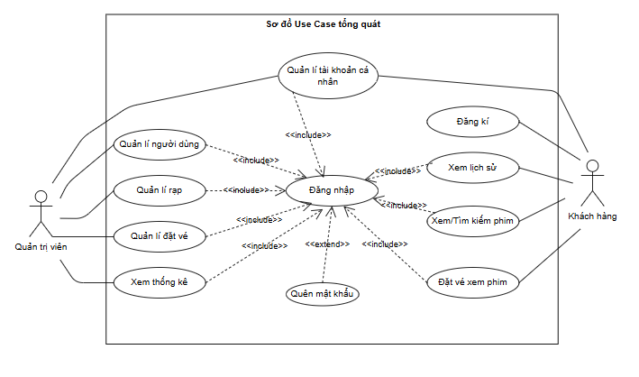

Hình 2.1 Biểu đò UC tổng quát

#### Biểu đồ Use Case chi tiết và đặc tả

##### UC01: Đăng kí/Đăng nhập

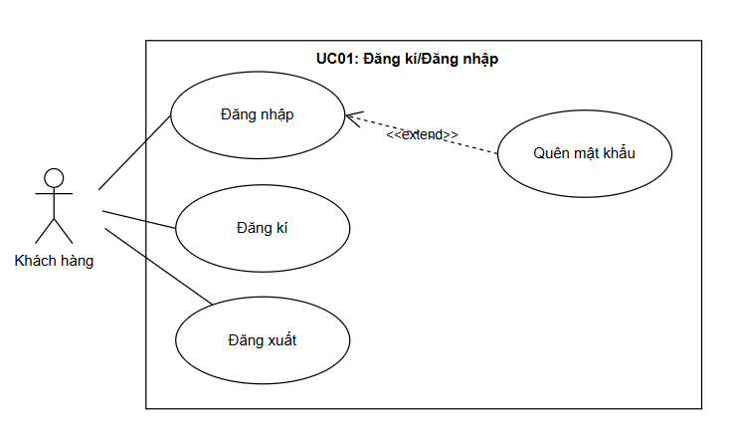

Hình 2.2 Biểu đồ UC01: Đăng kí/Đăng nhập

|  |  |
| --- | --- |
| Tên Use case | Đăng ký/Đăng nhập |
| Mô tả | Use Case này cho phép người dùng xác thực danh tính để truy cập hệ thống hoặc tạo tài khoản mới nếu chưa có |
| Actor | Khách hàng |
| Điều kiện kích hoạt | Khách hàng chọn chức năng “Đăng nhập” hoặc “Đăng ký” trên giao diện. |
| Tiền điều kiện | Khách hàng chưa đăng nhập vào hệ thống. |
| Hậu điều kiện | Hệ thống tạo một session cho khách hàng đã được xác thực, hoặc hoàn tất tạo tài khoản mới và chuyển hướng đến trang chủ. |
| Luồng sự kiện chính | 1. Khách hàng chọn chức năng “Đăng nhập” trên giao diện 2. Hệ thống hiển thị biểu mẫu đăng nhập 3. Khách hàng điền thông tin và nhấn nút “Đăng nhập” 4. Hệ thống thực hiện kiểm tra: Tìm kiếm Email trong CSDL và so sánh mật khẩu đã mã hóa 5. Xác thực thành công: Hệ thống tạo session, gán quyền “Customer” và chuyển hướng khách hàng đến trang chủ 6. Kết Thúc Use Case |
| Luồng sự kiện rẽ nhánh | + Luồng 1 (Đăng nhập thất bại):   1. Tại bước 4 (kiểm tra xác thực), nếu hệ thống không tìm thấy Email hoặc mật khẩu không khớp 2. Hệ thống hiển thị lỗi “Sai email hoặc mật khẩu” 3. Khách hàng quay lại bước 3 để thử lại   + Luồng 2 (Đăng ký tài khoản mới):   1. Khách hàng chọn chức năng “Đăng ký” 2. Hệ thống hiển thị biểu mẫu đăng ký 3. Khách hàng điền thông tin và nhấn “Đăng ký” 4. Hệ thống kiểm tra tính hợp lệ 5. Hệ thống mã hóa mật khẩu và lưu thông tin tài khoản mới vào CSDL 6. Hệ thống hiển thị thông báo “Đăng ký thành công” và chuyển khách hàng về trang cá nhân để điền thông tin cá nhân 7. Kết thúc luồng rẽ nhánh. |

Bảng 2.4 Đặc tả UC01

##### UC02: Xem danh sách phim

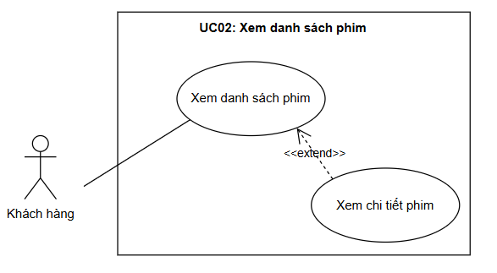

Hình 2.3 Biểu đồ UC02: Xem danh sách phim

|  |  |
| --- | --- |
| Tên Use case | Xem danh sách phim |
| Mô tả | Use Case này cho phép khách hàng xem danh sách phim đang/sắp chiếu, thực hiện lọc theo các tiêu chí (Thể loại, rạp, ngày chiếu), và xem chi tiết thông tin phim (Mô tả, Lịch chiếu,..) |
| Actor | Khách hàng |
| Điều kiện kích hoạt | Khách hàng truy cập vào trang chủ hoặc bất kỳ trang nào có menu điều hướng. |
| Tiền điều kiện | Phải có dữ liệu phim và suất chiếu được quản trị viên thiết lập trên hệ thống (UC08, UC010) |
| Hậu điều kiện | Khách hàng nhận được danh sách phim theo trạng thái đã chọn (Đang/Sắp Chiếu) hoặc được chuyển đến trang chi tiết phim |
| Luồng sự kiện chính | 1. Khách hàng di chuyển chuột/chạm vào mục "Phim" trên menu điều hướng 2. Hệ thống hiển thị menu con với hai lựa chọn: "Đang chiếu" và "Sắp chiếu" 3. Khách hàng chọn "Đang Chiếu" 4. Hệ thống thực hiện truy vấn CSDL để lấy danh sách các phim có suất chiếu ở hiện tại và chuyển hướng khách hàng đến trang danh sách phim đang chiếu 5. Khách hàng có thể sử dụng thêm các bộ lọc khác như rạp, ngày chiếu, hoặc thể loại 6. Khách hàng chọn một bộ phim từ danh sách 7. Hệ thống chuyển hướng khách hàng đến trang chi tiết Phim và hiển thị toàn bộ thông tin phim cùng với lịch chiếu cụ thể 8. Kết thúc Use Case |
| Luồng sự kiện rẽ nhánh | + Luồng 1 (Xem Phim Sắp chiếu):   1. Tại bước 3, Khách hàng chọn "Sắp chiếu" từ menu con 2. Hệ thống truy vấn CSDL và hiển thị danh sách phim có ngày công chiếu trong tương lai 3. Khách hàng chọn xem chi tiết phim sắp chiếu. Hệ thống hiển thị thông tin phim nhưng không hiển thị lịch chiếu và không cho phép đặt vé   + Luồng 2 (Không tìm thấy phim):   1. Tại bước 4, sau khi khách hàng chọn "Đang chiếu" 2. Hệ thống không tìm thấy bất kỳ bộ phim nào đang chiếu 3. Hệ thống hiển thị thông báo “Hiện tại không có phim nào đang chiếu.” |

Bảng 2.5 Đặc tả UC02

##### UC03: Tìm kiếm phim

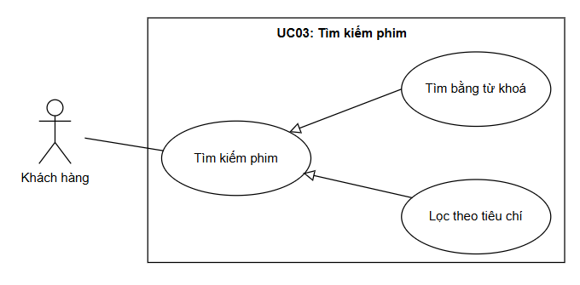

Hình 2.4 Biểu đồ UC03: Tìm kiếm phim

|  |  |
| --- | --- |
| Tên Use case | Tìm kiếm phim |
| Mô tả | Use Case này cho phép khách hàng nhanh chóng tìm kiếm các bộ phim bằng cách nhập từ khóa vào thanh tìm kiếm hoặc lọc phim theo các tiêu chí |
| Actor | Khách hàng |
| Điều kiện kích hoạt | Khách hàng truy cập trang danh sách phim hoặc nhập từ khóa vào thanh tìm kiếm |
| Tiền điều kiện | Phải có dữ liệu phim và suất chiếu được quản trị viên thiết lập trên hệ thống(UC08, UC10) |
| Hậu điều kiện | Hệ thống hiển thị danh sách phim đã được lọc/tìm kiếm hoặc thông báo không tìm thấy kết quả |
| Luồng sự kiện chính | 1. Khách hàng truy cập vào trang danh sách phim hoặc sử dụng thanh tìm kiếm 2. Khách hàng dùng lọc theo tiêu chí hoặc tìm kiếm bằng từ khóa 3. Tìm kiếm bằng từ khóa: Khách hàng nhập từ khóa và nhấn Enter/nút tìm kiếm 4. Hệ thống thực hiện truy vấn CSDL để tìm kiếm tên phim có chứa từ khóa 5. Hệ thống hiển thị danh sách các phim thỏa mãn điều kiện 6. Khách hàng chọn một phim trong danh sách 7. Kết Thúc Use Case |
| Luồng sự kiện rẽ nhánh | + Luồng 1 (Lọc theo tiêu chí):   1. Khách hàng chọn các bộ lọc như thể loại, rạp,… 2. Hệ thống thực hiện truy vấn để thu hẹp danh sách phim thỏa mãn 3. Hệ thống hiển thị danh sách phim mới đã lọc. Khách hàng tiếp tục từ bước 6  + Luồng 2 (Kết hợp lọc và từ khóa):  1. Khách hàng áp dụng cả lọc theo tiêu chí và từ khóa 2. Hệ thống thực hiện truy vấn để hiển thị danh sách chính xác 3. Khách hàng tiếp tục từ bước 6   + Luồng 3 (Không tìm thấy kết quả):   1. Tại bước 4, hệ thống không tìm thấy bất kỳ bộ phim nào liên quan đến từ khóa hoặc thỏa mãn điều kiện lọc 2. Hệ thống hiển thị thông báo “Không tìm thấy kết quả” 3. Khách hàng có thể xóa bộ lọc/từ khóa và thử lại |

Bảng 2.6 Đặc tả UC03

##### UC04: Chọn lịch chiếu/ghế

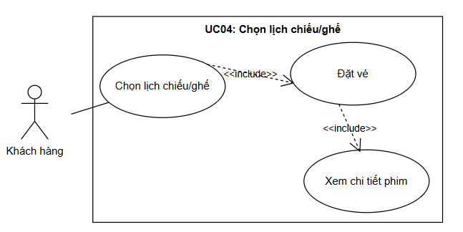

Hình 2.5 Biểu đồ UC04: Chọn lịch chiếu/ghế

|  |  |
| --- | --- |
| Tên Use case | Chọn lịch chiếu/ghế |
| Mô tả | Use Case này cho phép khách hàng chọn suất chiếu và vị trí chỗ ngồi mong muốn trên sơ đồ phòng chiếu, đồng thời thực hiện thao tác giữ chỗ |
| Actor | Khách hàng |
| Điều kiện kích hoạt | Khách hàng đã chọn một suất chiếu cụ thể từ trang chi tiết phim (UC02) |
| Tiền điều kiện | Phải có dữ liệu suất chiếu, sơ đồ phòng chiếu và tình trạng ghế |
| Hậu điều kiện | Hệ thống tạo một vé tạm thời, ghi nhận trạng thái giữ chỗ cho ghế đã chọn và chuyển hướng đến trang thanh toán |
| Luồng sự kiện chính | 1. Khách hàng chọn một suất chiếu cụ thể từ trang chi tiết phim. 2. Hệ thống truy vấn CSDL để lấy sơ đồ chỗ ngồi của phòng chiếu và trạng thái ghế cho suất chiếu 3. Hệ thống hiển thị sơ đồ chỗ ngồi và tổng tiền tạm tính 4. Khách hàng chọn một hoặc nhiều ghế còn trống trên sơ đồ 5. Hệ thống cập nhật tổng số tiền cần thanh toán 6. Khách hàng nhấn nút "đặt vé" hoặc "tiếp tục" 7. Hệ thống ghi nhận trạng thái giữ chỗ tạm thời cho ghế được chọn 8. Hệ thống chuyển hướng khách hàng đến trang thanh toán 9. Kết Thúc Use Case |
| Luồng sự kiện rẽ nhánh | + Luồng 1 (Ghế bị trùng hoặc khóa):   1. Tại bước 7, hệ thống kiểm tra và phát hiện một trong các ghế đã chọn đã bị đặt/giữ bởi người dùng khác trong quá trình chọn 2. Hệ thống hiển thị thông báo lỗi "Ghế [mã ghế] không còn khả dụng. Vui lòng chọn lại" 3. Khách hàng quay lại bước 4 để chọn lại ghế.   + Luồng 2 (Hủy chọn):   1. Khách hàng nhấn nút "Hủy" hoặc quay lại trang trước 2. Hệ thống hủy bỏ toàn bộ ghế đã chọn 3. Kết Thúc luồng rẽ nhánh |

Bảng 2.7 Đặc tả UC04

##### UC05: Đặt vé

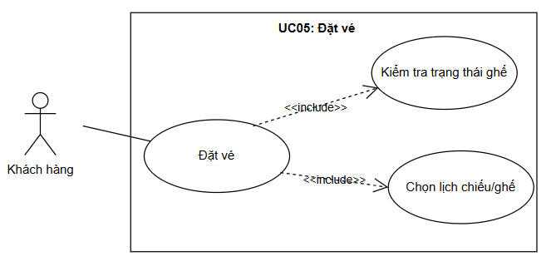

Hình 2.6 Biểu đồ UC05: Đặt vé

|  |  |
| --- | --- |
| Tên Use case | Đặt vé |
| Mô tả | Use Case này cho phép khách hàng chọn phương thức thanh toán, xác nhận đặt vé |
| Actor | Khách hàng |
| Điều kiện kích hoạt | Khách hàng hoàn thành việc chọn ghế (UC04) và được chuyển đến trang thanh toán/xác nhận. |
| Tiền điều kiện | Khách hàng đã đăng nhập và các ghế đã chọn đang ở trạng thái chưa được chọn |
| Hậu điều kiện | Hệ thống tạo một đơn đặt vé và cập nhật trạng thái các ghế đã chọn thành "Đã được chọn" hoặc "Chờ thanh toán" |
| Luồng sự kiện chính | 1. Khách hàng được chuyển hướng đến trang thanh toán 2. Hệ thống hiển thị chi tiết vé: Thông tin phim, suất chiếu, mã ghế, tổng số tiền cần thanh toán 3. Khách hàng chọn phương thức thanh toán 4. Khách hàng nhấn nút "Xác nhận đặt vé" 5. Hệ thống thực hiện việc cập nhật trạng thái ghế thành "Đã được chọn" 6. Hệ thống hiển thị thông báo "Đặt vé thành công" 7. Kết thúc Use Case |
| Luồng sự kiện rẽ nhánh | + Luồng 1 (Thanh toán Thất bại/Lỗi CSDL):   1. Tại bước 5, xảy ra lỗi trong quá trình cập nhật của hệ thống 2. Hệ thống hiển thị thông báo lỗi "Lỗi hệ thống. Đặt vé không thành công. Vui lòng thử lại." 3. Hệ thống đảm bảo các ghế được chọn trả về trạng thái trống và yêu cầu khách hàng thử lại   + Luồng 2 (Hủy Đơn hàng):   1. Tại bước 3, khách hàng quyết định không tiếp tục và nhấn nút "Hủy Đơn hàng" 2. Hệ thống hiển thị thông báo xác nhận hủy 3. Kết thúc luồng rẽ nhánh |

Bảng 2.8 Đặc tả UC05

##### UC06: Xem lịch sử đặt vé

Hình 2.7 Biểu đồ UC06: Xem lịch sử đặt vé

|  |  |
| --- | --- |
| Tên Use case | Xem lịch sử đặt vé |
| Mô tả | Use Case này cho phép khách hàng xem lại danh sách các đơn đặt vé đã thực hiện |
| Actor | Khách hàng |
| Điều kiện kích hoạt | Khách hàng chọn mục "Lịch sử đặt vé" từ giao diện cá nhân |
| Tiền điều kiện | Khách hàng đã đăng nhập thành công |
| Hậu điều kiện | Hệ thống hiển thị danh sách các đơn đặt vé của khách hàng |
| Luồng sự kiện chính | 1. Khách hàng đã đăng nhập và chọn mục "Lịch sử đặt vé" trên giao diện cá nhân 2. Hệ thống thực hiện truy vấn CSDL để lấy tất cả các đơn đặt vé 3. Hệ thống hiển thị danh sách các vé 4. Khách hàng có thể chọn một vé cụ thể để xem chi tiết 5. Hệ thống hiển thị chi tiết đầy đủ của vé 6. Kết thúc Use Case |
| Luồng sự kiện rẽ nhánh | Luồng không tìm thấy lịch sử:   1. Tại bước 3, hệ thống truy vấn CSDL nhưng không tìm thấy bất kỳ đơn đặt vé nào 2. Hệ thống hiển thị thông báo "Bạn chưa thực hiện bất kỳ giao dịch đặt vé nào." 3. Kết thúc luồng rẽ nhánh |

Bảng 2.9 Đặc tả UC06

##### UC07: Quản lí tài khoản cá nhân

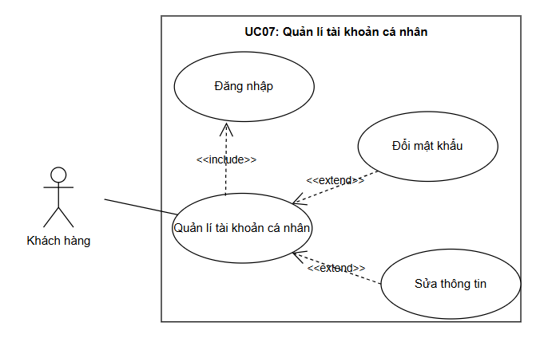

Hình 2.8 Biểu đồ UC07: Quản lí tài khoản cá nhân

|  |  |
| --- | --- |
| Tên Use case | Quản lí tài khoản cá nhân |
| Mô tả | Use Case này cho phép khách hàng đã đăng nhập xem, chỉnh sửa thông tin cá nhân và thay đổi mật khẩu của mình |
| Actor | Khách hàng |
| Điều kiện kích hoạt | Khách hàng chọn mục "Tài khoản của tôi" từ menu |
| Tiền điều kiện | Khách hàng đã đăng nhập thành công (UC01) |
| Hậu điều kiện | Hệ thống cập nhật thông tin cá nhân hoặc mật khẩu mới vào CSDL |
| Luồng sự kiện chính | 1. Khách hàng đã đăng nhập và chọn mục "Tài khoản cá nhân" trên giao diện. 2. Hệ thống thực hiện truy vấn CSDL để lấy thông tin hồ sơ hiện tại 3. Hệ thống hiển thị biểu mẫu cho phép khách hàng xem và chỉnh sửa thông tin 4. Khách hàng chỉnh sửa các trường thông tin muốn thay đổi 5. Khách hàng nhấn nút "Lưu thay đổi" 6. Hệ thống kiểm tra tính hợp lệ của dữ liệu mới 7. Hệ thống thực hiện lưu thông tin mới vào CSDL 8. Hệ thống hiển thị thông báo "Cập nhật thông tin thành công." 9. Kết Thúc Use Case |
| Luồng sự kiện rẽ nhánh | + Luồng 1 (Thay đổi Mật khẩu):   1. Tại bước 3, khách hàng chọn đổi mật khẩu 2. Hệ thống yêu cầu nhập mật khẩu cũ, mật khẩu mới, và xác nhận mật khẩu mới 3. Khách hàng điền thông tin và nhấn "Đổi mật khẩu" 4. Hệ thống kiểm tra: 5. Mật khẩu cũ phải khớp với mật khẩu đã mã hóa trong CSDL 6. Mật khẩu mới và xác nhận phải khớp nhau. Nếu hợp lệ, hệ thống mã hóa mật khẩu mới và lưu vào CSDL 7. Hệ thống hiển thị thông báo "Đổi mật khẩu thành công" 8. Kết thúc luồng rẽ nhánh   + Luồng 2 (Dữ liệu không hợp lệ):   1. Tại bước 6 (hoặc bước 4 của luồng nhánh 1), hệ thống phát hiện dữ liệu không hợp lệ 2. Hệ thống hiển thị thông báo lỗi tương ứng 3. Khách hàng quay lại chỉnh sửa biểu mẫu |

Bảng 2.10 Đặc tả UC07

##### UC08: Quản lí phim

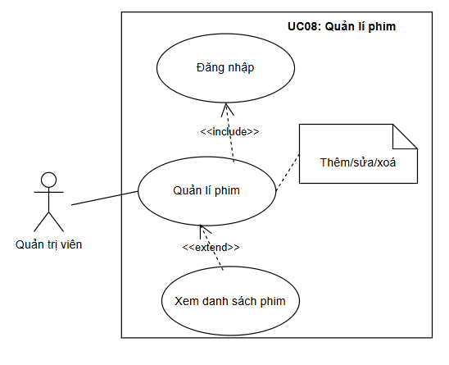

Hình 2.9 Biểu đồ UC08: Quản lí phim

|  |  |
| --- | --- |
| Tên Use case | Quản lí phim |
| Mô tả | Use Case này cho phép QTV thực hiện các thao tác CRUD đối với các bộ phim trong hệ thống |
| Actor | Quản trị viên |
| Điều kiện kích hoạt | QTV chọn mục "Quản lý phim" từ Dashboard quản trị |
| Tiền điều kiện | QTV đã đăng nhập và có quyền hạn quản trị |
| Hậu điều kiện | Hệ thống CSDL cập nhật thông tin phim, hoặc một bộ phim được thêm/sửa/xóa thành công |
| Luồng sự kiện chính | 1. QTV đăng nhập và chọn mục "Quản lý phim" 2. Hệ thống thực hiện truy vấn CSDL để lấy danh sách tất cả các bộ phim hiện có 3. QTV chọn nút "Thêm phim mới" 4. Hệ thống hiển thị biểu mẫu nhập liệu 5. Admin nhập đầy đủ thông tin và nhấn "lưu" 6. Hệ thống kiểm tra tính hợp lệ và thực hiện tạo bộ phim mới trong CSDL 7. Hệ thống hiển thị thông báo "Thêm phim thành công" và cập nhật lại danh sách phim 8. Kết thúc Use Case (QTV có thể tiếp tục với Sửa/Xóa) |
| Luồng sự kiện rẽ nhánh | + Luồng 1 (Sửa thông tin phim):   1. Tại bước 2, QTV chọn một phim trong danh sách và nhấn nút "Sửa" 2. Hệ thống tải thông tin phim hiện tại vào biểu mẫu nhập 3. QTV thay đổi thông tin cần thiết 4. QTV nhấn "Cập nhật" 5. Hệ thống thực hiện cập nhật phim trong CSDL 6. Hệ thống hiển thị thông báo "Cập nhật thành công"   + Luồng 2 (Xóa Phim):   1. Tại bước 2, QTV chọn một phim trong danh sách và nhấn nút "Xóa" 2. Hệ thống hiển thị cảnh báo xác nhận: "Bạn có chắc muốn xóa phim này?" 3. QTV xác nhận Xóa 4. Hệ thống thực hiện xoá phim khỏi CSDL 5. Hệ thống hiển thị thông báo "Xóa phim thành công" |

Bảng 2.11 Đặc tả UC08

##### UC09: Quản lí rạp và phòng

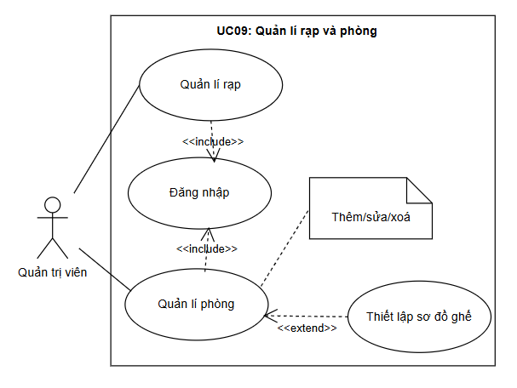

Hình 2.10 Biểu đồ UC09: Quản lí rạp và phòng

|  |  |
| --- | --- |
| Tên Use case | Quản lí rạp và phòng |
| Mô tả | Use Case này cho phép QTV quản lý cấu trúc rạp và cấu trúc các phòng chiếu bên trong rạp, bao gồm việc thiết lập sơ đồ chỗ ngồi |
| Actor | Quản trị viên |
| Điều kiện kích hoạt | QTV chọn mục "Quản lý rạp” hoặc “Quản lí phòng chiếu" từ giao diện quản trị |
| Tiền điều kiện | QTV đã đăng nhập thành công và có quyền hạn quản trị |
| Hậu điều kiện | Hệ thống được cập nhật thông tin rạp/phòng, hoặc một phòng chiếu được thêm/sửa/xóa các ghế |
| Luồng sự kiện chính | 1. QTV đăng nhập và chọn mục "Quản lý rạp" hoặc "Quản lí phòng chiếu" 2. Hệ thống hiển thị danh sách các rạp hoặc các phòng chiếu thuộc một rạp 3. QTV chọn nút "Thêm phòng chiếu" cho một rạp cụ thể 4. Hệ thống hiển thị biểu mẫu yêu cầu nhập liệu tương ứng 5. Thiết lập sơ đồ ghế: Admin nhập thông số ghế, số hàng ghế và số ghế mỗi hàng của phòng chiếu 6. Admin nhấn "Lưu" 7. Hệ thống thực hiện để tạo phòng chiếu mới và ghi nhận từng ghế vào CSDL 8. Hệ thống hiển thị thông báo "Thêm phòng chiếu thành công" và cập nhật lại danh sách 9. Kết Thúc Use Case (QTV có thể tiếp tục với sửa/xóa) |
| Luồng sự kiện rẽ nhánh | + Luồng 1 (Sửa sơ đồ ghế):   1. QTV chọn một phòng chiếu và chọn "sửa sơ đồ ghế" 2. Hệ thống tải sơ đồ ghế hiện tại lên giao diện chỉnh sửa 3. QTV điều chỉnh cấu trúc ghế ngồi 4. QTV nhấn "Cập nhật". Hệ thống thực hiện lưu cấu trúc ghế mới vào CSDL 5. Hệ thống hiển thị thông báo "Cập nhật sơ đồ ghế thành công"   + Luồng 2 (Xóa phòng chiếu):   1. QTV chọn một phòng chiếu và nhấn nút "Xóa" 2. Hệ thống kiểm tra: Nếu phòng chiếu đó còn suất chiếu trong tương lai, hệ thống hiển thị cảnh báo và ngăn chặn việc xóa 3. Nếu phòng chiếu hợp lệ để xóa, QTV xác nhận xóa. Hệ thống thực hiện xoá phòng chiếu và tất cả dữ liệu ghế liên quan 4. Hệ thống hiển thị thông báo "Xóa phòng chiếu thành công" |

Bảng 2.12 Đặc tả UC09

##### UC10: Quản lí suất chiếu

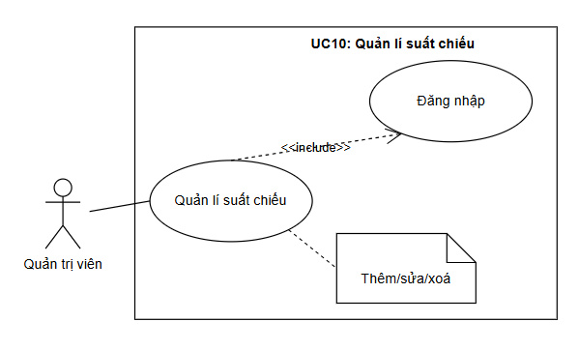

Hình 2.11 Biểu đồ UC10: Quản lí suất chiếu

|  |  |
| --- | --- |
| Tên Use case | Quản lí suất chiếu |
| Mô tả | Use Case này cho phép quản trị viên tạo lịch chiếu mới bằng cách kết hợp phim, phòng chiếu, thời gian và giá vé. Cũng như thực hiện sửa, xóa các suất chiếu |
| Actor | Quản trị viên |
| Điều kiện kích hoạt | QTV chọn mục "Quản lý suất chiếu" từ giao diện quản trị |
| Tiền điều kiện | 1. Có ít nhất một phim (UC08) và một phòng chiếu (UC09) đã được tạo trong hệ thống 2. Admin đã đăng nhập |
| Hậu điều kiện | Hệ thống CSDL được cập nhật thông tin suất chiếu mới/cũ, hoặc một suất chiếu được thêm/sửa/xóa |
| Luồng sự kiện chính | 1. QTV đăng nhập và chọn mục "Quản lý suất chiếu" 2. Hệ thống hiển thị danh sách các suất chiếu hiện có 3. QTV chọn nút "Thêm suất chiếu" 4. Hệ thống hiển thị biểu mẫu yêu cầu nhập liệu: 5. Chọn phim (từ danh sách UC08) 6. Chọn phòng chiếu (từ danh sách UC09) 7. Chọn ngày và giờ chiếu 8. Nhập giá vé 9. QTV nhấn "Lưu" 10. Hệ thống kiểm tra trùng lặp: Thực hiện truy vấn CSDL để kiểm tra xem phòng chiếu đã chọn có bị trùng lịch 11. Nếu hợp lệ, hệ thống thực hiện SQL để tạo suất chiếu mới trong CSDL 12. Hệ thống hiển thị thông báo "Thêm suất chiếu thành công" và cập nhật lại danh sách 13. Kết thúc Use Case (QTV có thể tiếp tục với sửa/xóa) |
| Luồng sự kiện rẽ nhánh | + Luồng 1 (Phòng chiếu bị trùng lịch):   1. Tại bước 6, hệ thống phát hiện phòng chiếu đã chọn bị trùng lịch với một suất chiếu khác 2. Hệ thống hiển thị lỗi "Phòng chiếu đã được đặt vào khung giờ này. Vui lòng chọn lại." 3. QTV quay lại bước 4 để điều chỉnh thời gian hoặc chọn phòng khác   + Luồng 2 (Sửa suất chiếu):   1. QTV chọn một suất chiếu trong danh sách và nhấn nút "Sửa" 2. QTV thay đổi thông tin (ví dụ: giá vé, thời gian chiếu,..) 3. Hệ thống kiểm tra điều kiện trùng lặp (như bước 6 của luồng chính). Nếu hợp lệ, thực hiện lưu thay đổi suất chiếu vào CSDL   + Luồng 3 (Xóa suất chiếu):   1. QTV chọn một suất chiếu và nhấn nút "Xóa" 2. Hệ thống kiểm tra: Nếu suất chiếu đó đã có vé được đặt, hệ thống hiển thị cảnh báo và ngăn chặn việc xóa. 3. Nếu hợp lệ, QTV xác nhận Xóa. Hệ thống thực hiện xoá suất chiếu |

Bảng 2.13 Đặc tả UC10

##### UC11: Quản lí đặt vé

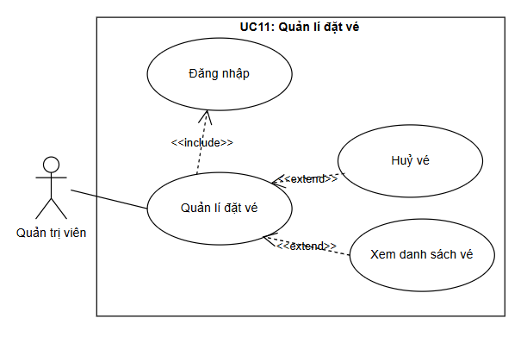

Hình 2.12 Biểu đồ UC11: Quản lí đặt vé

|  |  |
| --- | --- |
| Tên Use case | Quản lí đặt vé |
| Mô tả | Use Case này cho phép quản trị viên giám sát tất cả các đơn đặt vé trong hệ thống, xem chi tiết, và có thể huỷ vé |
| Actor | Quản trị viên |
| Điều kiện kích hoạt | QTV chọn mục "Quản lí vé" từ giao diện quản trị |
| Tiền điều kiện | QTV đã đăng nhập và có quyền hạn quản trị |
| Hậu điều kiện | Hệ thống CSDL được cập nhật trạng thái đơn đặt vé |
| Luồng sự kiện chính | 1. QTV đăng nhập và chọn mục "Quản lý vé" 2. Hệ thống thực hiện truy vấn CSDL để lấy danh sách tất cả các đơn đặt vé và hiển thị thông 3. QTV chọn một đơn đặt vé cụ thể để xem chi tiết 4. Hệ thống hiển thị chi tiết đơn hàng và có thể chọn thao tác hủy vé 5. Kết thúc Use Case |
| Luồng sự kiện rẽ nhánh | + Luồng hủy vé:   1. Tại bước 5, QTV hoặc khách hàng yêu cầu hủy vé 2. QTV nhấn nút "Hủy vé" 3. Hệ thống hiển thị cảnh báo xác nhận. 4. Hệ thống thực hiện cập nhât trạng thái vé thành "Đã hủy" và cập nhật trạng thái các ghế trở về "Trống" 5. Hệ thống hiển thị thông báo "Vé đã được hủy" |

Bảng 2.14 Đặc tả UC11

##### UC12: Quản lí người dùng

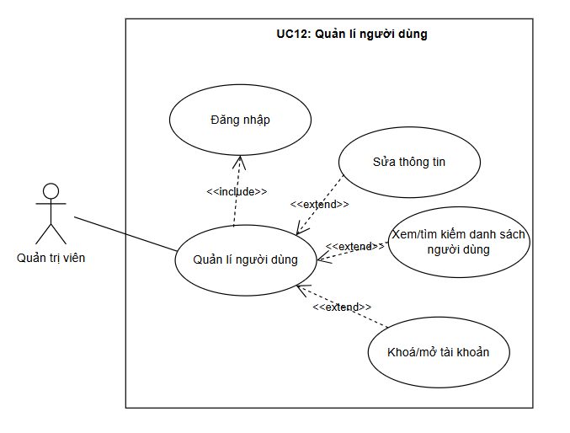

Hình 2.13 Biểu đồ UC12: Quản lí người dùng

|  |  |
| --- | --- |
| Tên Use case | Quản lí người dùng |
| Mô tả | Use Case này cho phép quản trị viên xem danh sách tất cả người dùng (Khách hàng và QTV khác), tìm kiếm, sửa thông tin cơ bản, và thực hiện các hành động khóa/mở tài khoản |
| Actor | Quản trị viên |
| Điều kiện kích hoạt | QTV chọn mục "Quản lý người dùng" từ giao diện quản trị |
| Tiền điều kiện | QTV đã đăng nhập thành công và có quyền hạn quản trị |
| Hậu điều kiện | Hệ thống CSDL được cập nhật trạng thái hoặc thông tin hồ sơ của người dùng |
| Luồng sự kiện chính | 1. QTV đăng nhập và chọn mục "Quản lý người dùng" 2. Hệ thống thực hiện truy vấn CSDL để lấy danh sách tất cả các tài khoản người dùng và hiển thị 3. QTV có thể sử dụng chức năng tìm kiếm để tìm kiếm tài khoản cụ thể 4. QTV chọn một tài khoản và nhấn nút "Sửa" 5. Hệ thống hiển thị biểu mẫu cho phép QTV chỉnh sửa thông tin 6. QTV nhấn "Cập nhật". Hệ thống thực hiện cập nhật thông tin người dùng trong CSDL 7. Hệ thống hiển thị thông báo "Cập nhật hồ sơ thành công" 8. Kết thúc Use Case |
| Luồng sự kiện rẽ nhánh | + Luồng 1 (Khóa/Mở tài khoản):   1. Tại bước 2, QTV chọn một tài khoản người dùng và nhấn nút "Khóa" hoặc "Mở khóa" 2. Hệ thống yêu cầu xác nhận hành động này. 3. QTV xác nhận. Hệ thống thực hiện thay đổi trạng thái của tài khoản đó trong CSDL 4. Hệ thống hiển thị thông báo "Khóa/Mở tài khoản thành   + Luồng 2 (Xóa tài khoản):   1. QTV chọn một tài khoản và nhấn nút "Xóa" 2. Hệ thống kiểm tra: Nếu tài khoản còn các đơn đặt vé đang hoạt động, hệ thống ngăn chặn việc xóa và đề xuất khóa tài khoản 3. Nếu hợp lệ, Admin xác nhận xóa. Hệ thống thực hiện xoá tài khoản khỏi CSDL |

Bảng 2.15 Đặc tả UC12

##### UC13: Thống kê

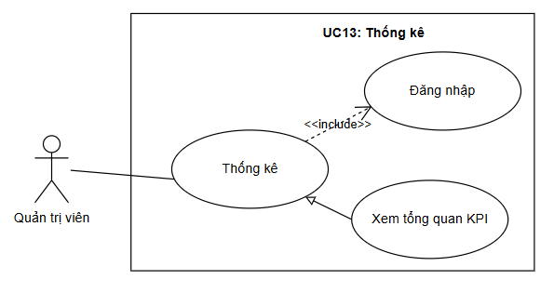

Hình 2.14 Biểu đồ UC13: Thống kê

|  |  |
| --- | --- |
| Tên Use case | Thống kê |
| Mô tả | Use Case này cho phép Quản trị viên xem các báo cáo tổng quan, các chỉ số hoạt động chính và các biểu đồ thống kê về doanh thu, số lượng vé đã bán |
| Actor | Quản trị viên |
| Điều kiện kích hoạt | QTV chọn mục "Dashboard" từ giao diện quản trị |
| Tiền điều kiện | QTV đã đăng nhập và có quyền hạn quản trị |
| Hậu điều kiện | Hệ thống hiển thị các chỉ số thống kê và báo cáo cần thiết cho QTV |
| Luồng sự kiện chính | 1. QTV đăng nhập và truy cập vào trang "Dashboard" 2. Hệ thống thực hiện các truy vấn trên các bảng đặt vé và suất chiếu để tính toán các chỉ số 3. Hệ thống hiển thị các chỉ số tổng quan:  * Tổng Doanh thu * Tổng số vé đã bán * Số lượng Phim/Rạp/Người dùng đang hoạt  1. Hệ thống hiển thị kết quả dưới dạng biểu đồ và bảng dữ liệu 2. Kết thúc Use Case |
| Luồng sự kiện rẽ nhánh | + Luồng không có dữ liệu:   1. Tại bước 2, hệ thống không tìm thấy bất kì dữ liệu 2. Hệ thống hiển thị các chỉ số bằng 0 (hoặc N/A) và thông báo "Không có dữ liệu" |

Bảng 2.16 Đặc tả UC13

## Biểu đồ lớp

### Danh sách các lớp

|  |  |  |
| --- | --- | --- |
| **STT** | **Tên** | **Vai trò** |
| 1 | users | Quản lý xác thực và phân quyền người dùng |
| 2 | cinemas | Quản lý thông tin rạp chiếu |
| 3 | rooms | Quản lý cấu trúc phòng chiếu thuộc rạp |
| 4 | movies | Quản lý thông tin phim |
| 5 | showtimes | Kết nối phim, phòng, và thời gian để tạo lịch chiếu |
| 6 | seats | Quản lý chi tiết từng ghế ngồi |
| 7 | bookings | Quản lý thông tin đơn đặt vé |
| 8 | booking_seats | Lưu chi tiết từng ghế được đặt |
| 9 | foods | Quản lý các mặt hàng phụ trợ |

Bảng 2.17 Danh sách các lớp

### Biểu đồ lớp

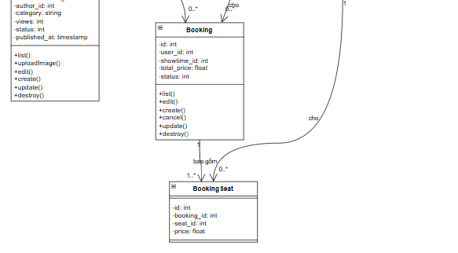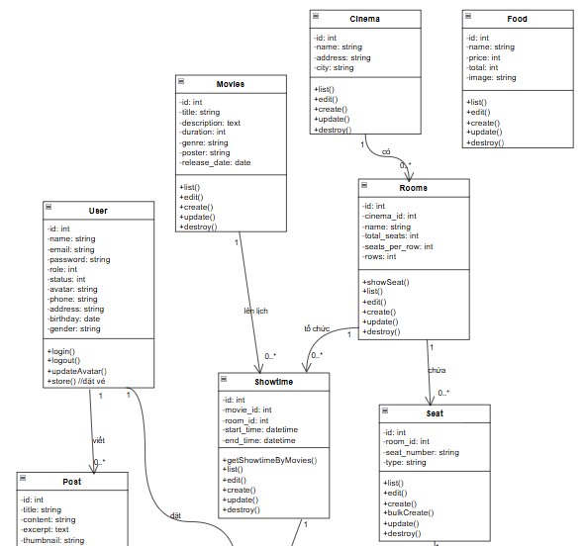

Hình 2.15 Biểu đồ lớp (thiết kế)

## Biểu đồ hoạt động

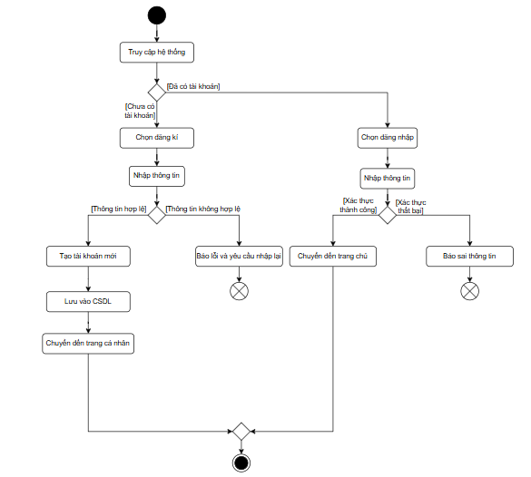

Hình 2.16 Biểu đồ hoạt động UC01: Đăng nhập/Đăng kí

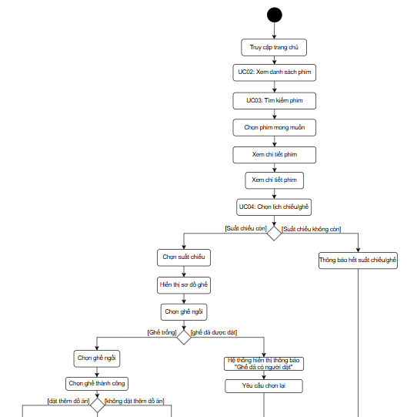

Hình 2.17 Biểu đồ hoạt động luồng đặt vé của người dùng (UC02-UC05) (hình a)

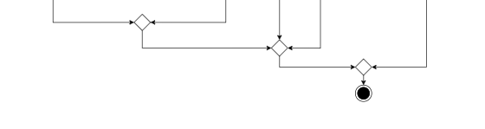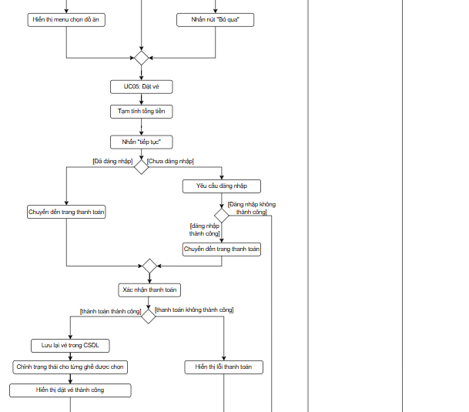

Hình 2.18 Biểu đồ hoạt động luồng đặt vé của người dùng (UC02-UC05) (hình b)

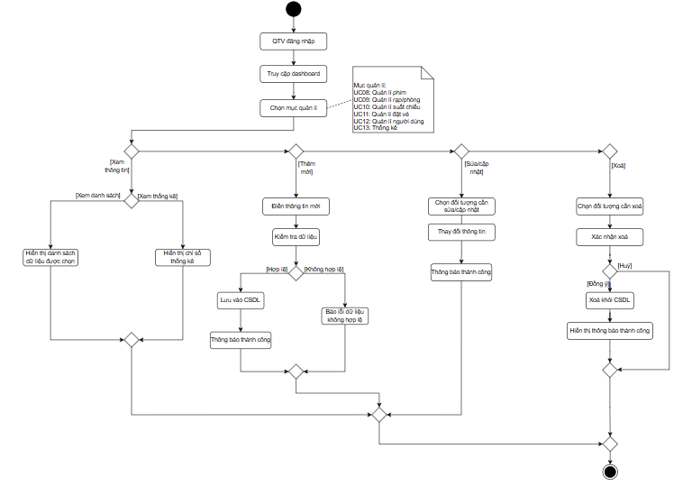

Hình 2.19 Biều đồ hoạt động luồng quản lí của QTV (UC08-UC13)

# : XÂY DỰNG CHƯƠNG TRÌNH

## Công cụ hỗ trợ

### Các công nghệ và thư viện sử dụng

#### HyperText Markup Language

HTML là ngôn ngữ đánh dấu siêu văn bản tiêu chuẩn được sử dụng để xây dựng cấu trúc và nội dung của các trang web. HTML không phải là ngôn ngữ lập trình, mà là ngôn ngữ mô tả, giúp trình duyệt hiểu và hiển thị thông tin dưới dạng văn bản, hình ảnh, liên kết, biểu mẫu hoặc bảng biểu

Hình 3.1 Logo HTML

Trong dự án này, HTML giữ vai trò nền tảng trong việc xây dựng toàn bộ giao diện người dùng cho cả phân hệ khách hàng và quản trị viên

#### Cascading Style Sheets

CSS là ngôn ngữ định dạng kiểu mẫu được sử dụng để mô tả cách hiển thị của các phần tử HTML trên trang web. Nếu HTML đóng vai trò là "bộ khung" thì CSS chính là "lớp da", quyết định màu sắc, phông chữ, bố cục và hiệu ứng hình ảnh của trang web. CSS giúp tách biệt nội dung khỏi giao diện trình bày, cho phép kiểm soát đồng bộ giao diện của nhiều trang web cùng lúc và tối ưu hóa hiển thị trên các thiết bị khác nhau



Hình 3.2 Logo CSS

Dự án tích hợp thư viện Bootstrap 5 để xây dựng hệ thống và các thành phần giao diện cơ bản một cách nhanh chóng, đảm bảo trang web hiển thị tốt trên mọi kích thước màn hình từ máy tính đến điện thoại di động

#### Hypertext Preprocessor

PHP là một ngôn ngữ lập trình mã nguồn mở chạy ở phía máy chủ, được thiết kế đặc biệt để phát triển các ứng dụng web. Khác với HTML/CSS/JS chạy trên trình duyệt của người dùng, mã PHP được thực thi trên máy chủ web, xử lý các logic phức tạp, tương tác với cơ sở dữ liệu và trả về kết quả dưới dạng mã HTML cho trình duyệt hiển thị



Hình 3.3 Logo php

Trong dự án, PHP đóng vai trò là "bộ não" trung tâm điều khiển toàn bộ hoạt động phía Backend của hệ thống

#### Javascript

Js là ngôn ngữ lập trình chạy ở phía người dùng, đóng vai trò tạo nên tính tương tác và sự sống động cho trang web. Nếu HTML và CSS tạo nên giao diện tĩnh, thì JavaScript biến nó thành một ứng dụng động, cho phép trang web phản hồi lại các hành động của người dùng mà không cần tải lại toàn bộ trang



Hình 3.4 Logo Javascript

Js trong dự án được sử dụng rộng rãi để xử lý các logic nghiệp vụ ngay trên trình duyệt, mang lại trải nghiệm mượt mà và tốc độ phản hồi nhanh

#### Bootstrap Framework

Bootstrap là một framework mã nguồn mở miễn phí phổ biến nhất thế giới để phát triển các trang web có tính năng phản hồi. Nó cung cấp một bộ sưu tập các công cụ CSS và Javascript bao gồm hệ thống grid, các thành phần giao diện dựng sẵn các tiện ích hỗ trợ, giúp lập trình viên xây dựng giao diện web nhanh chóng và đẹp mà không cần viết quá nhiều mã CSS thủ công



Hình 3.5 Logo Bootstrap

Trong dự án, phiên bản Bootstrap 5.3.2 được sử dụng làm nền tảng chính để xây dựng giao diện, đặc biệt là khu vực quản trị

#### Laravel Framework

Laravel là một Framework mã nguồn mở phổ biến hiện nay được viết bằng ngôn ngữ PHP. Laravel được xây dựng dựa trên kiến trúc MVC và tuân thủ các tiêu chuẩn PSR-4, giúp mã nguồn được tổ chức chặt chẽ, dễ đọc và dễ bảo trì. Laravel cung cấp một hệ sinh thái khổng lồ các công cụ mạnh mẽ tích hợp sẵn như xác thực, routing, sessions, caching, và queue management, giúp các lập trình viên tập trung vào logic nghiệp vụ thay vì phải xây dựng lại từ đầu những thành phần cơ bản



Hình 3.6 Logo Laravel

#### Blade Template Engine

Blade là một công cụ tạo mẫu đơn giản nhưng vô cùng mạnh mẽ được tích hợp sẵn trong Laravel Framework. Không giống như các templating engine khác của PHP, Blade không hạn chế việc sử dụng mã PHP thuần túy trong các file view. Tất cả các file Blade sẽ được biên dịch thành mã PHP thuần và lưu vào bộ nhớ đệm cho đến khi chúng được chỉnh sửa, giúp hệ thống đạt hiệu suất tối đa mà không tốn tài nguyên xử lý lặp lại



Hình 3.7 Logo Blade

Blade trong dự án đóng vai trò cốt lõi trong việc xây dựng và tổ chức toàn bộ hệ thống giao diện người dùng

### Các công cụ hỗ trợ

#### Visual Studio Code

Visual Studio là môi trường phát triển tích hợp do Microsoft phát triển. Đây là công cụ phổ biến và được ưa chuộng rộng rãi trong cộng đồng lập trình viên nhờ giao diện thân thiện, nhẹ, tốc độ khởi động nhanh và khả năng tùy biến cao. IDE này hỗ trợ hầu hết các ngôn ngữ lập trình như JavaScript, TypeScript, PHP, Python,…



Hình 3.8 Visual Studio Code

#### XAMPP

XAMPP là công cụ tích hợp phổ biến giúp các lập trình viên dễ dàng tạo môi trường phát triển có chứa máy chủ web Apache và hệ quản trị cơ sở dữ liệu MySQL. Trong đề tài này, XAMPP được sử dụng chủ yếu để triển khai và quản lý hệ thống cơ sở dữ liệu, phục vụ việc lưu trữ thông tin



Hình 3.9 Logo XAMPP

#### Git và GitHub

Git là hệ thống quản lý phiên bản phân tán cho phép theo dõi mọi thay đổi trong mã nguồn của dự án. Git hỗ trợ lập trình viên dễ dàng quay lại các phiên bản trước đó, quản lý nhánh phát triển và hợp nhất mã

GitHub là nền tảng lưu trữ mã nguồn trực tuyến tích hợp Git, cho phép cộng tác, chia sẻ và triển khai dự án trên môi trường đám mây



Hình 3.10 Logo Git và GitHub

Trong quá trình phát triển dự án, Git và GitHub được sử dụng để:

* Lưu trữ mã nguồn an toàn và có khả năng khôi phục khi cần thiết
* Hỗ trợ làm việc nhóm và kiểm soát thay đổi trong quá trình phát triển
* Theo dõi lịch sử commit và khả năng kiểm tra tiến độ dự án

## Kết quả thực hiện

### Các giao diện chính

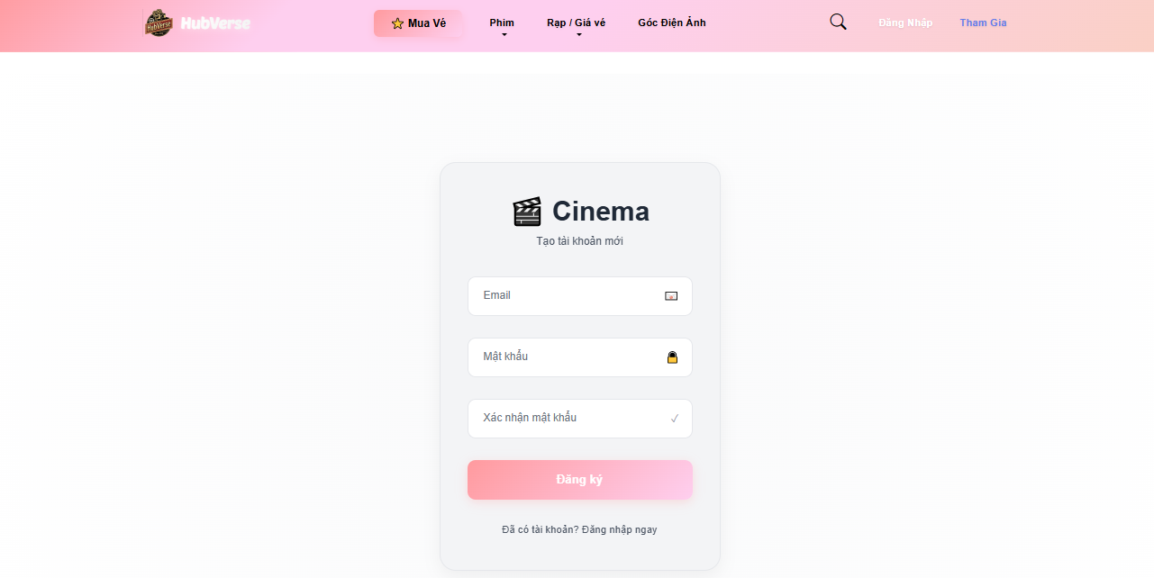

Hình 3.11 Giao diện đăng nhập

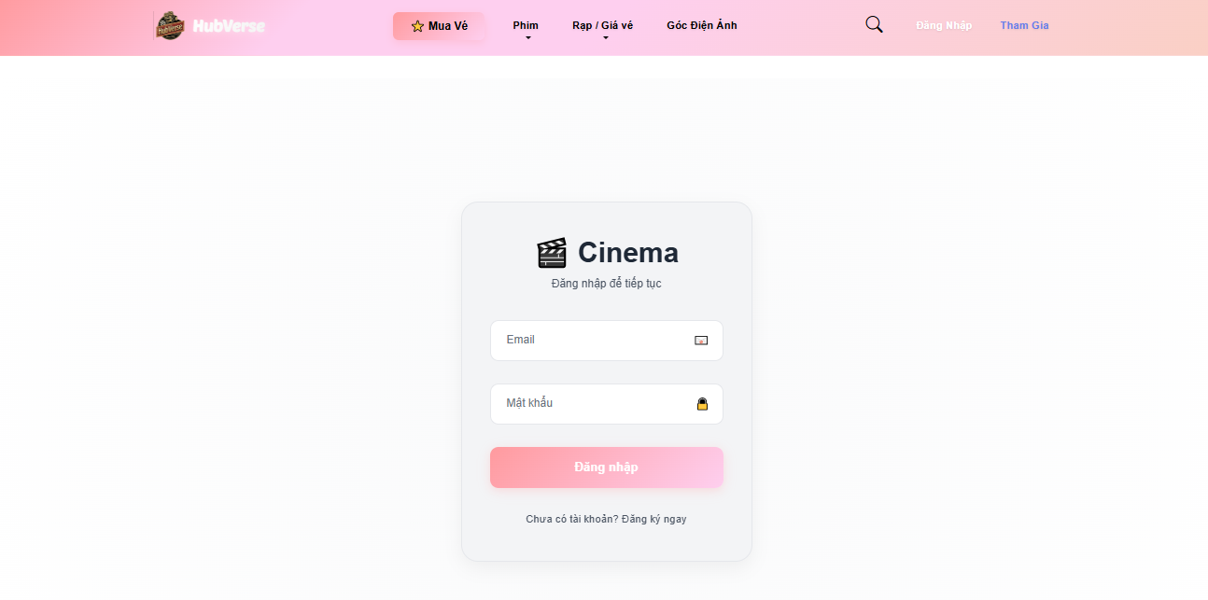

Hình 3.12 Giao diện đăng kí

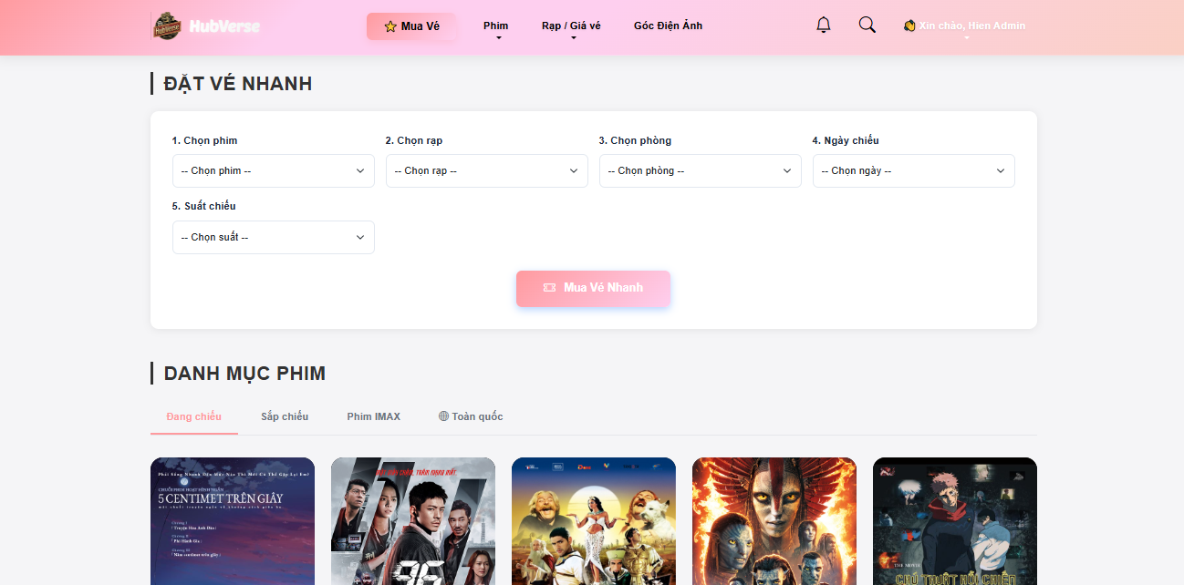

Hình 3.13 Giao diện trang chủ

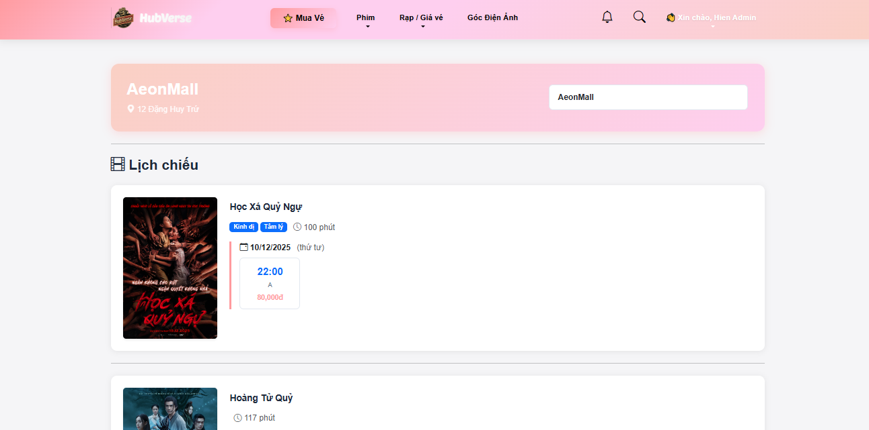

Hình 3.14 Giao diện chọn suất phim từ rạp

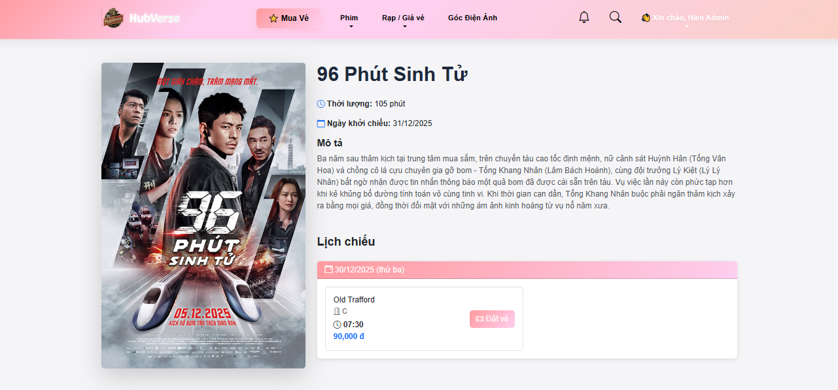

Hình 3.15 Giao diện chi tiết phim

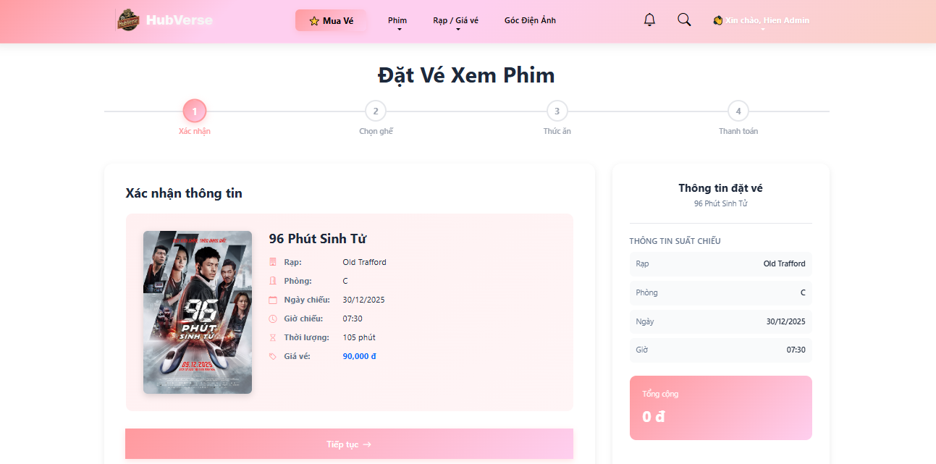

Hình 3.16 Giao diện đặt vé bước 1

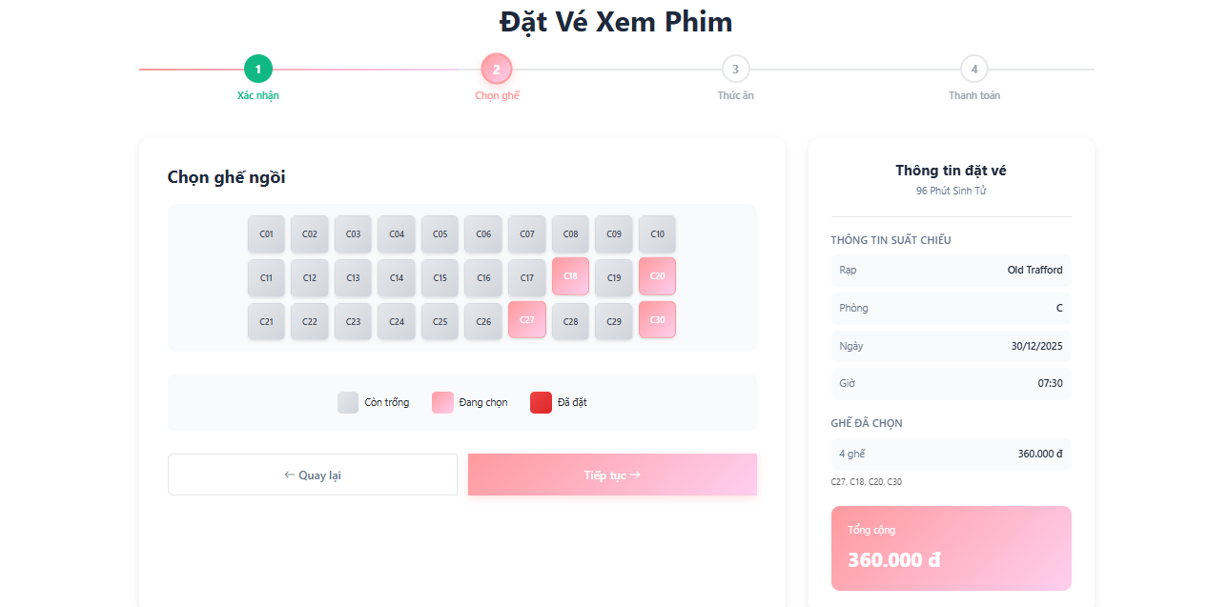

Hình 3.17 Giao diện đặt vé bước 2

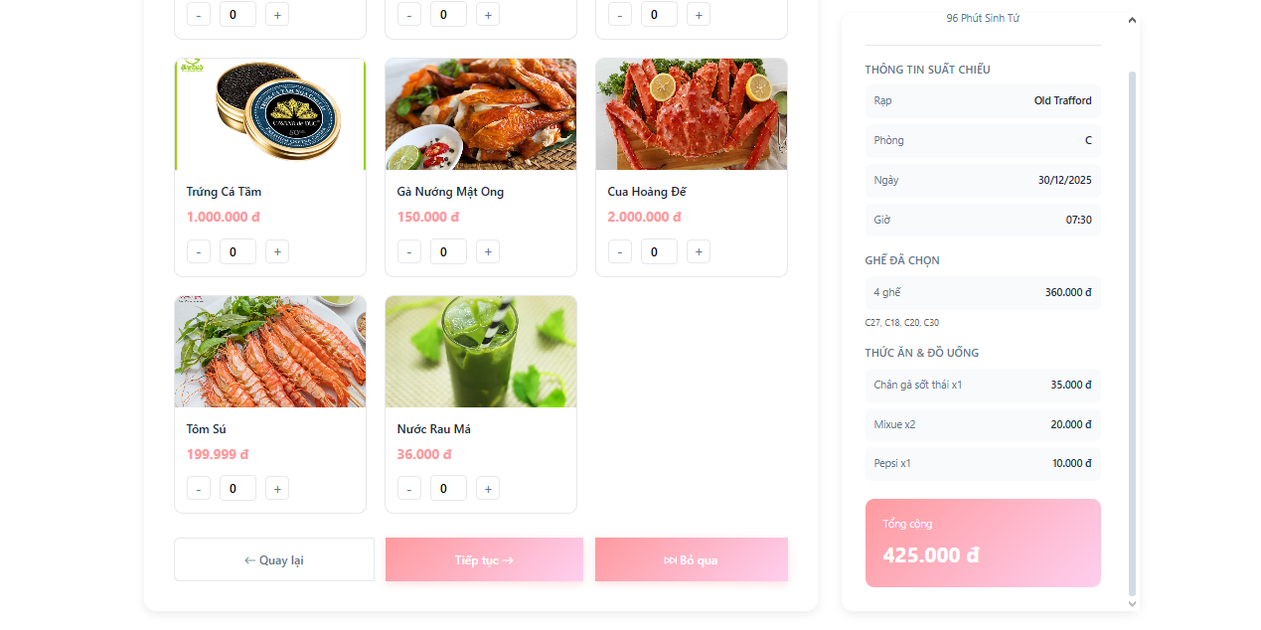

Hình 3.18 Giao diện đặt đồ ăn

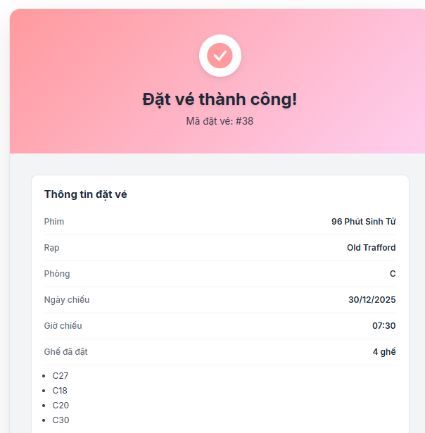

Hình 3.19 Giao diện đặt vé thành công

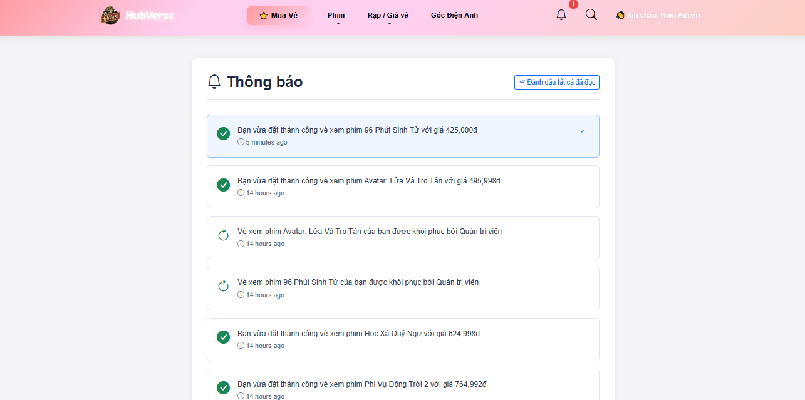

Hình 3.20 Giao diện thông báo

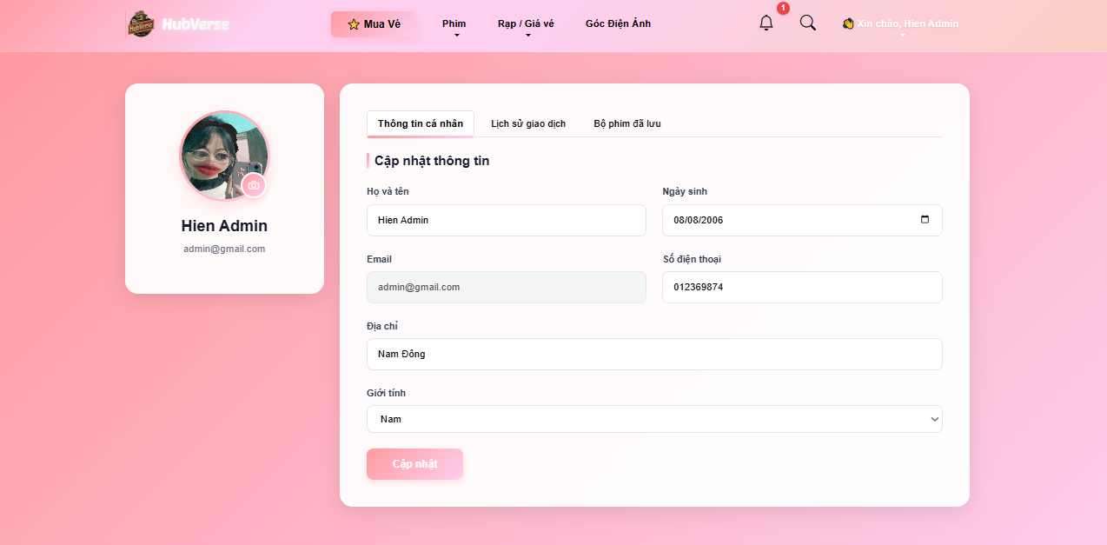

Hình 3.21 Giao diện trang cá nhân

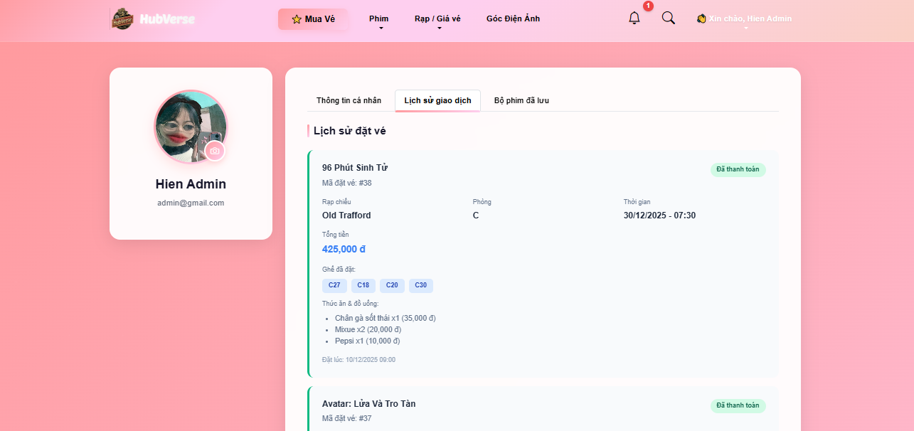

Hình 3.22 Giao diện lịch sử đặt vé

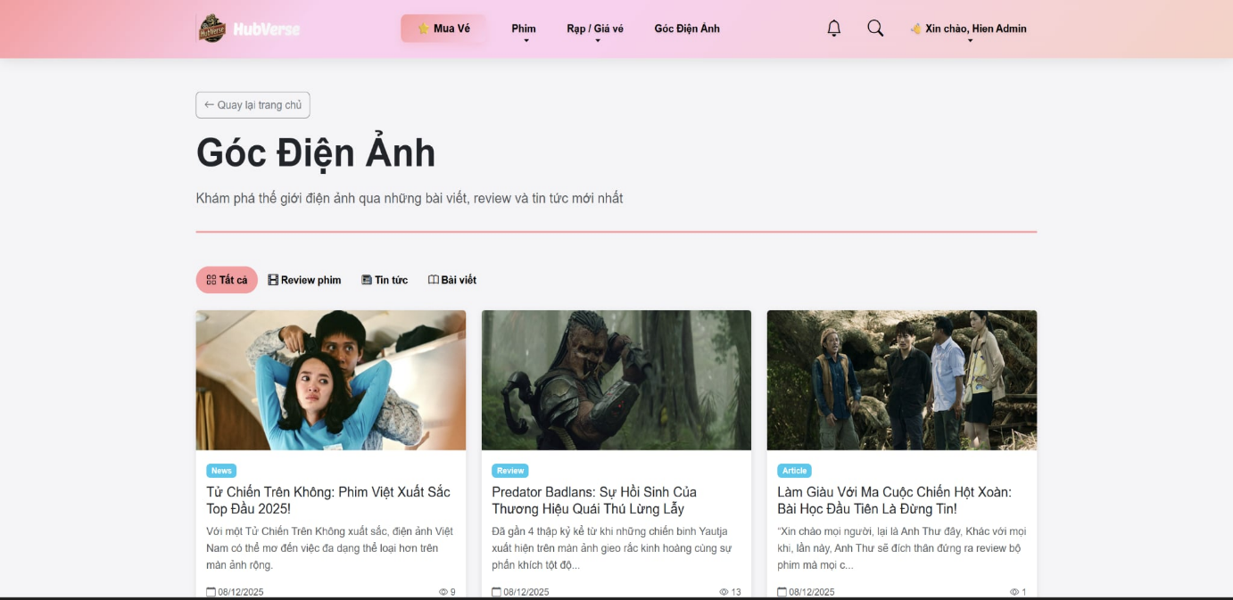

Hình 3.23 Giao diện góc điện ảnh

### Các giao diện quản lí

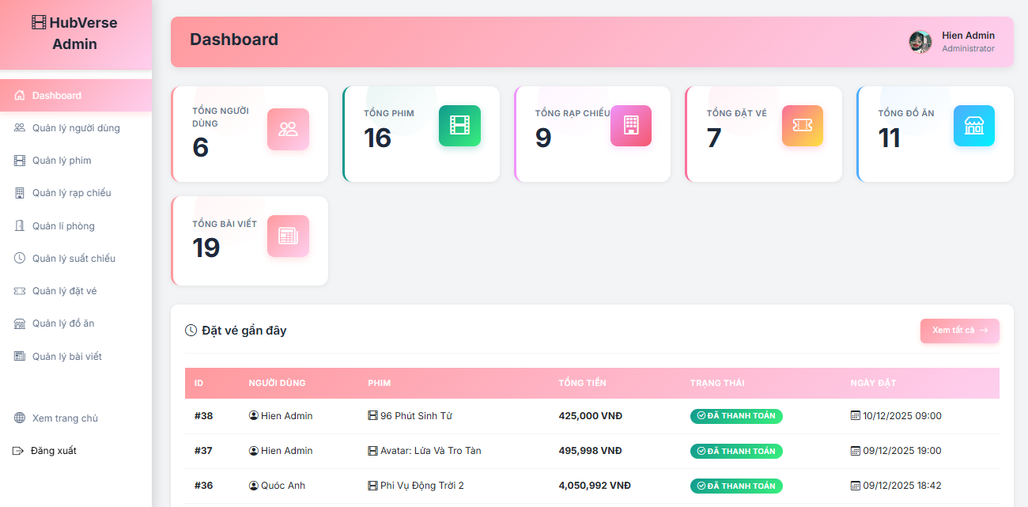

Hình 3.24 Giao diện thống kê

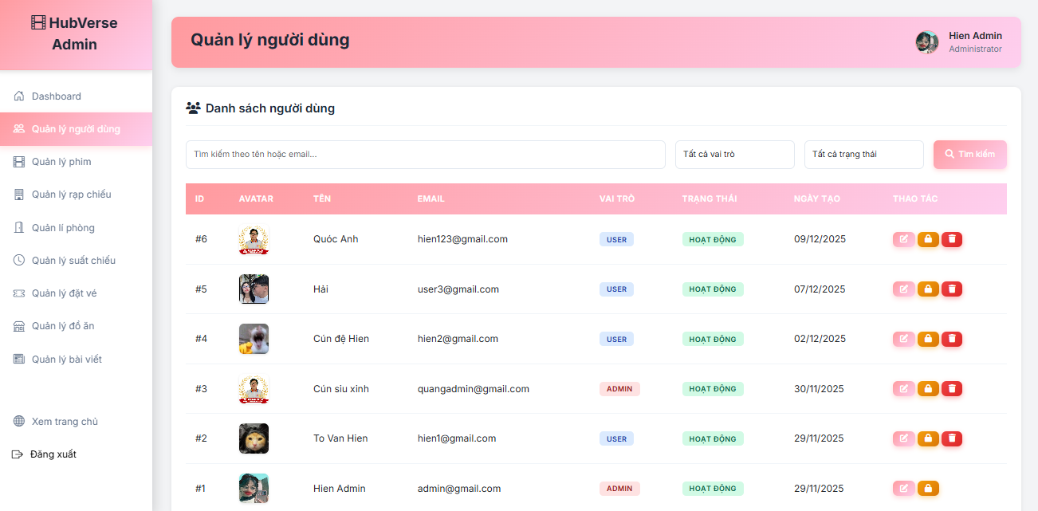

Hình 3.25 Giao diện quản lí người dùng

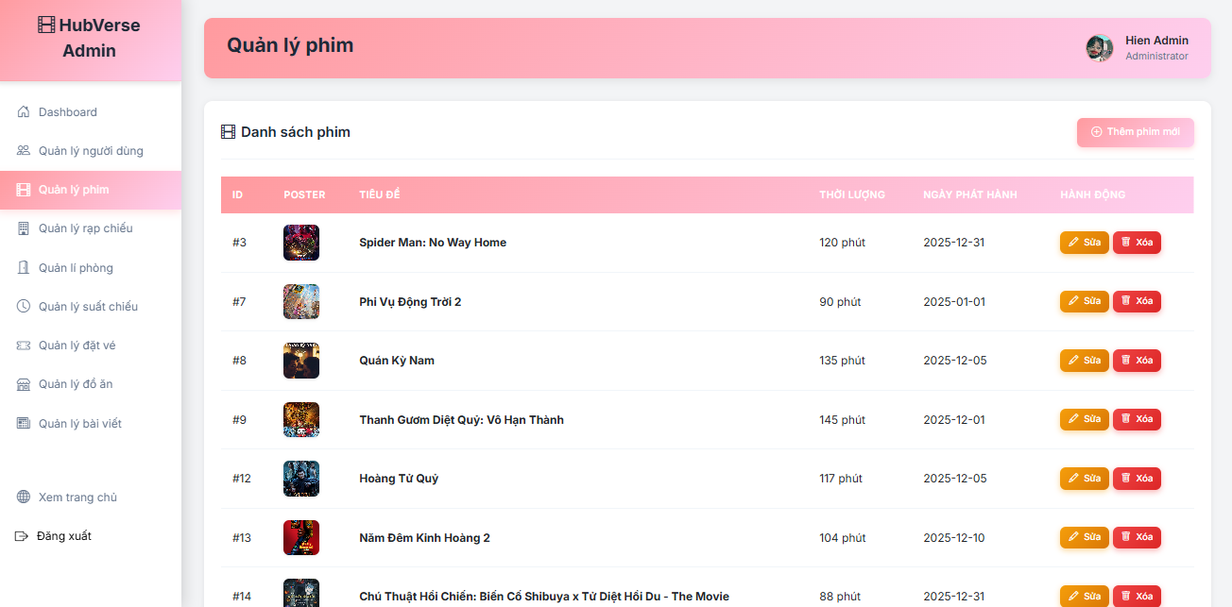

Hình 3.26 Giao diện quản lí phim

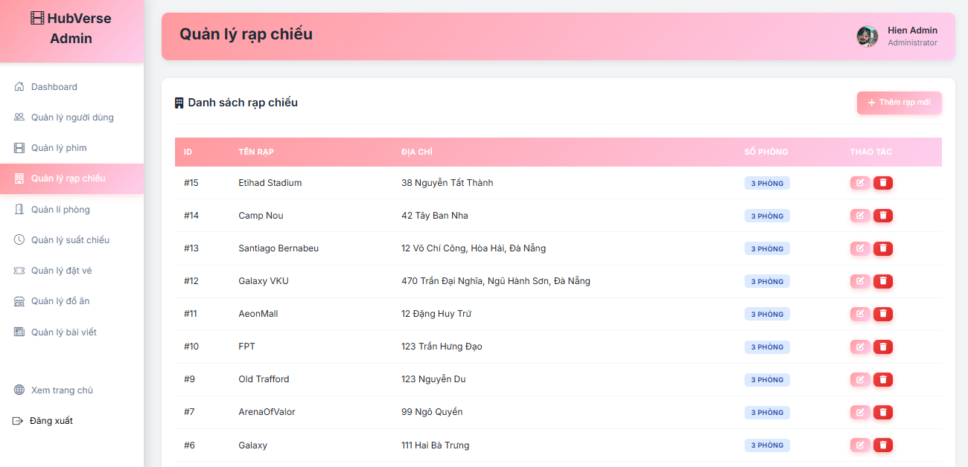

Hình 3.27 Giao diện quản lí rạp chiếu

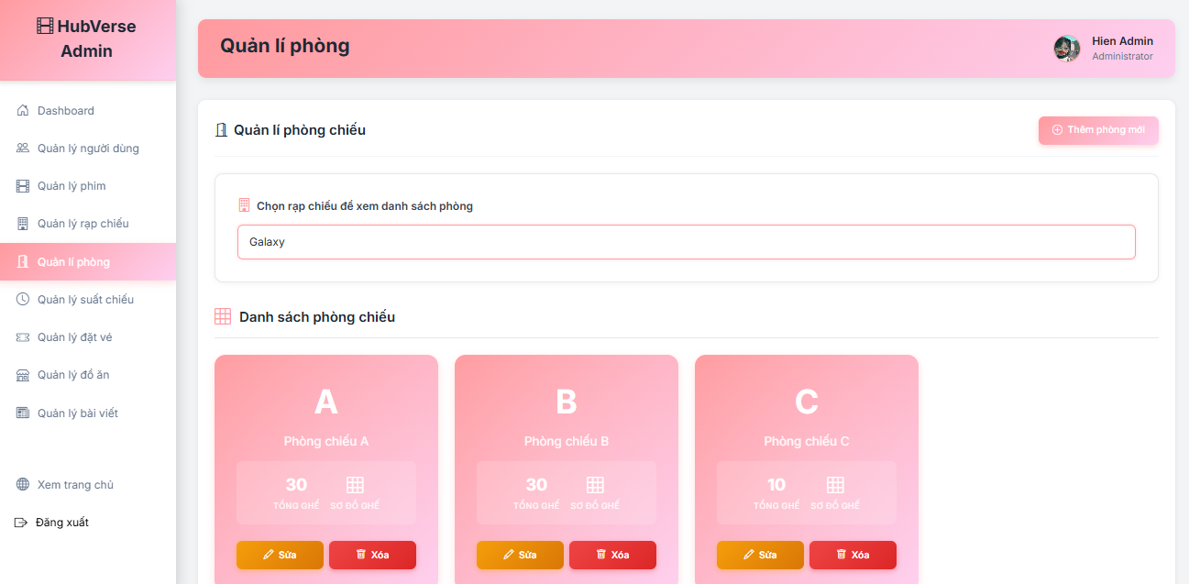

Hình 3.28 Giao diện quản lí phòng

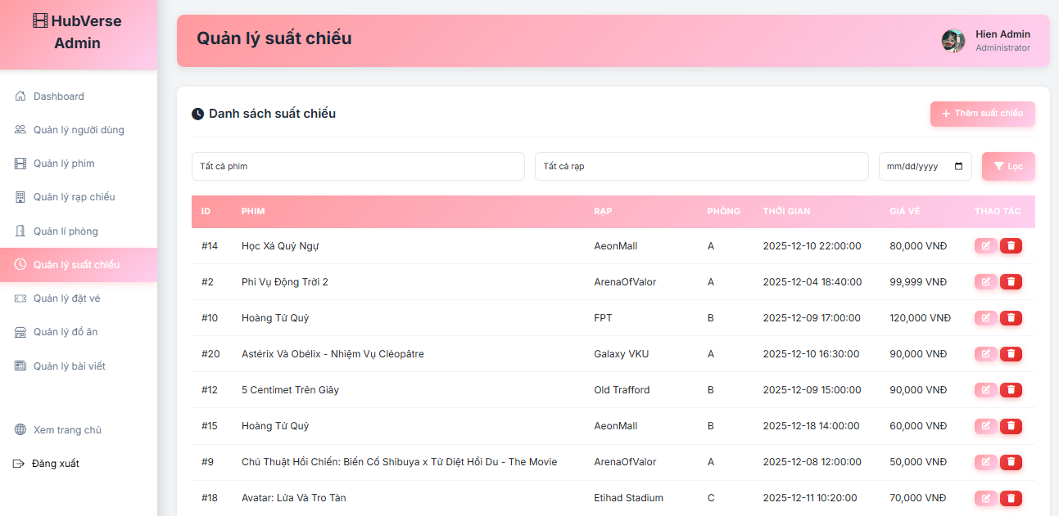

Hình 3.29 Giao diện quản lí suất chiếu

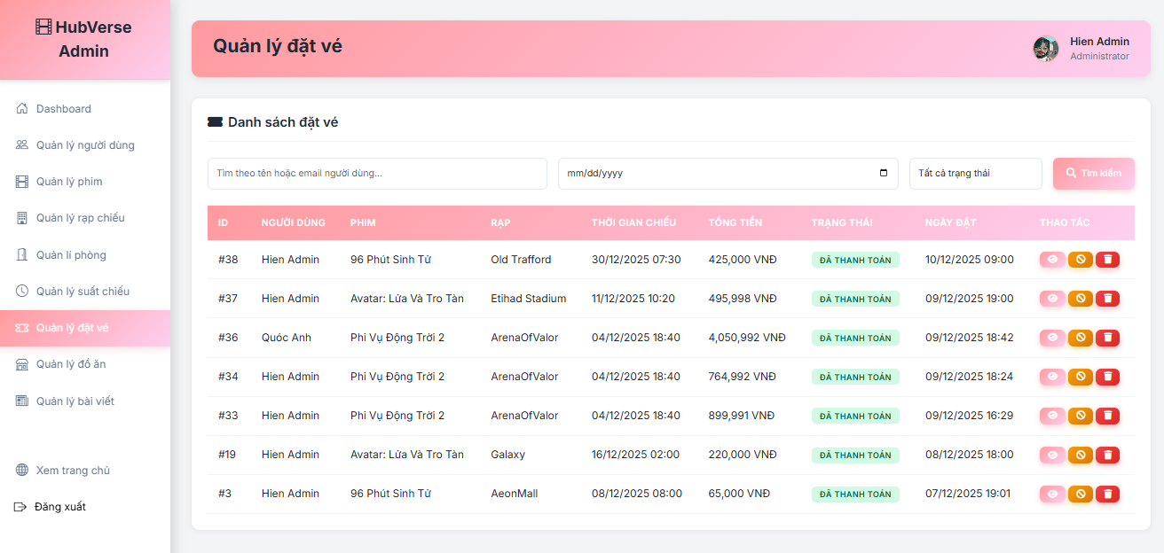

Hình 3.30 Giao diện quản lí đặt vé

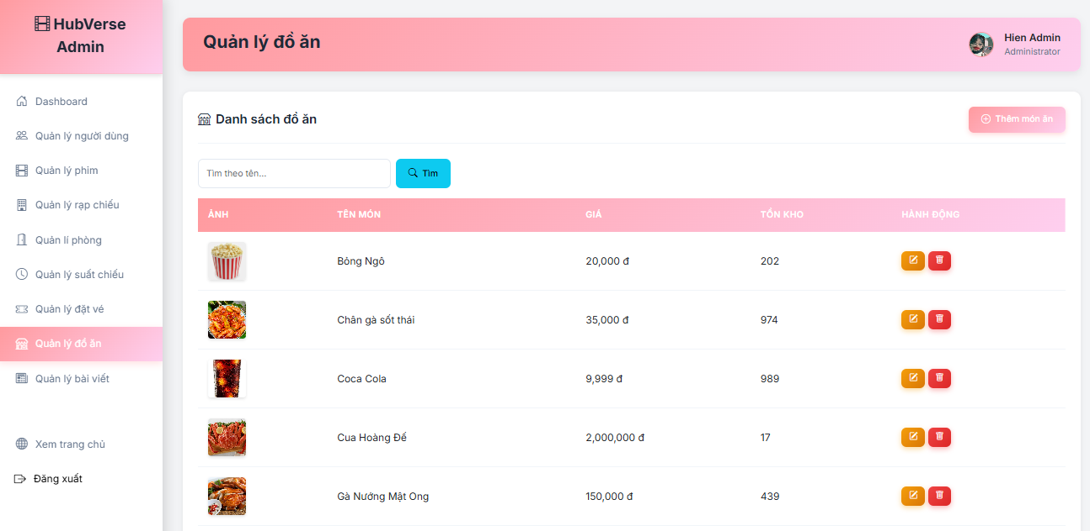

Hình 3.31 Giao diện quản lí đồ ăn

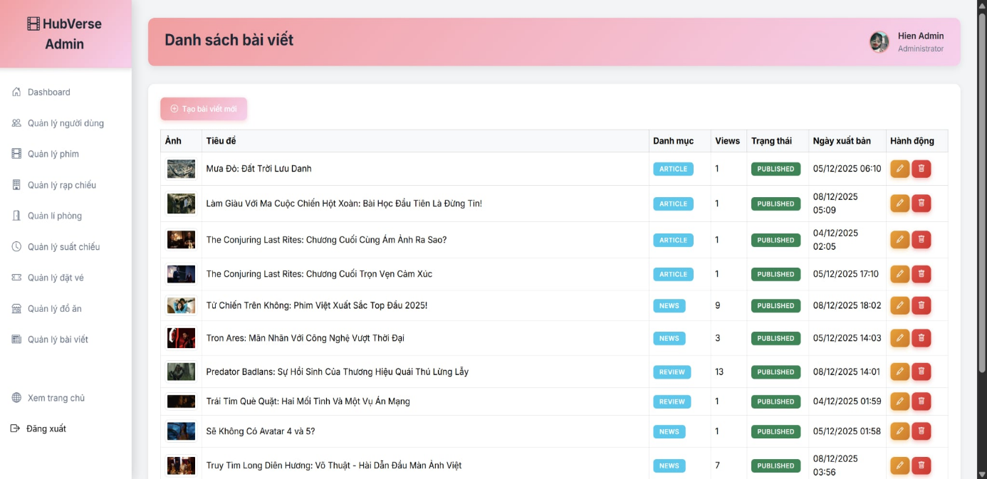

Hình 3.32 Giao diện quản lí bài viết

# : KẾT LUẬN VÀ HƯỚNG PHÁT TRIỂN

## Kết quả đạt được

Sau quá trình nghiên cứu, phân tích, thiết kế và thi công, nhóm thực hiện đã hoàn thành đề tài "Xây dựng trang web quản lý và đặt vé xem phim" với các kết quả cụ thể như sau:

Về mặt kiến thức:

* Nắm vững quy trình xây dựng phần mềm từ khảo sát, phân tích yêu cầu, thiết kế hệ thống đến lập trình và kiểm thử
* Vận dụng Laravel Framework và mô hình để xây dựng cấu trúc website chặt chẽ, bảo mật
* Sử dụng hiệu quả BTE và Bootstrap 5 để thiết kế giao diện người dùng
* Quản lý mã nguồn hiệu quả thông qua Git và GitHub

Về sản phẩm:

* Xây dựng thành công hệ thống website với đầy đủ hai phân hệ: Khách hàng và quản trị viên
* Phân hệ khách hàng: Đã hoàn thiện các chức năng đăng ký/đăng nhập, tìm kiếm phim, xem chi tiết phim, xem bài viết review và đặc biệt là quy trình đặt vé và xem lịch sử
* Phân hệ quản trị: Cung cấp trang thống kê tổng quan. Hoàn thiện các chức năng quản lý đối với: Phim, Rạp chiếu, Phòng chiếu (bao gồm sơ đồ ghế), Suất chiếu, Đơn đặt vé, Đồ ăn, Bài viết và người dùng

### Lợi thế

Giao diện thân thiện và hiện đại: Website được thiết kế với giao diện người dùng bắt mắt, bố cục rõ ràng, dễ sử dụng cho cả người dùng phổ thông và quản trị viên. Tính năng chọn ghế giúp nâng cao trải nghiệm người dùng so với cách đặt vé truyền thống

Công nghệ tin cậy: Việc sử dụng PHP Laravel mang lại tính bảo mật cao và hiệu năng ổn định cho hệ thống.

Quy trình nghiệp vụ chặt chẽ: Hệ thống xử lý logic đặt vé theo trình tự khoa học, kiểm soát tốt trạng thái ghế để tránh xung đột dữ liệu.

Tính năng mở rộng: Hệ thống đã tích hợp thêm phần quản lý "Góc điện ảnh" và "Quản lý đồ ăn" , giúp hệ thống phong phú hơn so với một trang đặt vé đơn thuần

### Hạn chế

Chưa tích hợp thanh toán trực tuyến: Hệ thống hiện tại chỉ dừng lại ở mức ghi nhận đơn đặt vé và giả lập trạng thái thanh toán. Chưa tích hợp các cổng thanh toán thực tế

Thiếu tính năng gợi ý thông minh: Chưa triển khai được các thuật toán để gợi ý phim dựa trên lịch sử đặt vé hoặc hành vi của người dùng

Chức năng tương tác: Chưa có tính năng bình luận, đánh giá phim trực tiếp từ phía người dùng dưới mỗi bộ phim

## Phương hướng phát triển

Để hoàn thiện sản phẩm và nâng cao tính ứng dụng thực tiễn trong tương lai, nhóm đề xuất các hướng phát triển sau:

* Tích hợp cổng thanh toán: Nghiên cứu và tích hợp API của các đơn vị thanh toán để cho phép khách hàng thanh toán vé online thực sự, hoàn thiện quy trình thương mại điện tử
* Phát triển hệ thống gợi ý: Ứng dụng các thuật toán khai phá dữ liệu để phân tích sở thích người dùng, từ đó gợi ý các bộ phim phù hợp tại trang chủ
* Nâng cao tính năng tương tác: Bổ sung chức năng bình luận, chấm điểm sao cho phim, và tích hợp gửi Email/SMS tự động xác nhận vé sau khi đặt thành công
* Tối ưu hóa hiệu năng: tối ưu hóa câu lệnh SQL để hệ thống có thể chịu tải tốt khi lượng truy cập tăng cao

TÀI LIỆU THAM KHẢO

|  |  |
| --- | --- |
| [1] | Khoa Khoa học Máy tính, Tài liệu bài giảng môn Công nghệ Web. |
| [2] | Khoa Khoa học Máy tính, Tài liệu bài giảng môn Phân tích và thiết kế hệ thống. |
| [3] | L. LLC, Laravel Documentation. |
| [4] | T. P. Group, PHP Manual. |